УТВЕРЖДАЮ
Заместитель директора

________________ (Рахматуллин Р.К.)
«___» ___________ 2026года

ТЕХНИЧЕСКОЕ ЗАДАНИЕ
на поставку и монтаж модульного отделения почтовой связи
площадью 25,5 кв. м, изготовленного из 2-х (двух) блок-модулей
для нужд УФПС Забайкальского края АО «Почта России»
по адресу: 673045, Забайкальский край Петровск-Забайкальский район, с. Хохотуй, ул. Кооперативная, д.27 - а.

Чита, 2026

- ПЕРЕЧЕНЬ ПРИНЯТЫХ СОКРАЩЕНИЙ
№  п/п | Сокращение | Расшифровка сокращения
 | АРМ | Автоматизированное рабочее место
 | ГВЛВ | Гипсоволокнистый лист влагостойкий
 | ГКЛО | Гипсокартонный лист огнестойкий
 | ДСП | Древесно-стружечная плита
 | Заказчик,  Общество | Акционерное общество «Почта России»,  АО «Почта России»
 | ЗУ | Земельный участок
 | ИБП | Источник бесперебойного питания
 | ИТСО | Инженерно-технические средства охраны
 | КСПД | Корпоративная сеть передачи данных
 | ЛДСП | Ламинированная древесно-стружечная плита
 | МГН | Маломобильные группы населения
 | МДФ | Древесно-волокнистая плита средней плотности
 | МОПС, Товар | Модульное отделение почтовой связи, изготовленное из быстровозводимых конструкций
 | Объект | Место поставки Товара
 | ОКБ | Операционно-кассовый барьер
 | ПВХ | Поливинилхлорид
 | Площадка | Площадка под монтаж Товара на земельном участке
 | ПО | Программное обеспечение
 | Поставщик | Любое юридическое или физическое лицо, в том числе зарегистрированное в качестве индивидуального предпринимателя, осуществляющее поставку и монтаж Товара в соответствии с заключенным договором
 | ППС | Плита пенополистирольная
 | ПЦН | Пульт централизованного наблюдения
 | СКС | Структурированная кабельная система
 | СМЛ-панель | Стекломагнезитовый (стекломагниевый) лист
 | СОПБ | Средства обеспечения пожарной безопасности  и пожаротушения
 | СОТ | Цифровая (IP) система охранная телевизионная (система видеонаблюдения)
 | СОТС | Система охранной и тревожной сигнализации
 | СОУЭ | Система оповещения и управления эвакуацией
 | СКУД | Система контроля и управления доступом
 | СПС | Система пожарной сигнализации
 | Стороны | Заказчик и Поставщик
 | ТЗ | Техническое задание
 | ТТ | Технические требования к Товару, утвержденные внутренним документом Общества, либо сформированные профильным подразделением Общества
 | УФПС | Управление федеральной почтовой связи
 | УПД | Универсальный передаточный документ
 | Филиал Заказчика | Обособленное подразделение Общества, расположенное вне места нахождения Общества, осуществляющее все его функции или их часть, в том числе функции представительства, и указанное в едином государственном реестре юридических лиц
 | ЦСП | Цементно-стружечная плита
 | OSB | Ориентированно-стружечная плита
 | RAL | Немецкий цветовой стандарт
 | S | Площадь, м²
 | м² | Квадратный метр
- ОБЩИЕ СВЕДЕНИЯ О ТОВАРЕ И РАБОТАХ
- Предмет закупки: поставка и монтаж модульного отделения почтовой связи площадью 25,5 кв. м, изготовленного из 2-х (двух) блок-модулей, для нужд УФПС Забайкальского края АО «Почта России» по адресу: 673045, Забайкальский край Петровск-Забайкальский район, с. Хохотуй, ул. Кооперативная, д.27 - а.
- Цель закупки: замещение сельских стационарных отделений почтовой связи, расположенных в ветхих помещениях Заказчика.
- Поставка Товара включает в себя Товар в комплектации, указанной в приложениях № 2 и № 3 к ТЗ, с учетом его доставки до места монтажа по адресам Заказчика (приложение № 1 к ТЗ).
- В монтаж Товара входят:
- подготовка Площадки для монтажа Товара;
- установка Товара на подготовленную Площадку с монтажом всех внутренних систем и комплектующих в соответствии с приложением № 3
к ТЗ;
- работы по наружному оформлению МОПС (в том числе подведение необходимых инженерных коммуникаций от централизованных сетей либо исполнение локальных решений)
- пусконаладочные работы / пусконаладочные мероприятия инженерного оборудования, инженерных систем, сетей и средств обеспечения пожарной безопасности и пожаротушения, включая специальные выносные устройства (СПС и СОУЭ) согласно комплектации Товара, указанной в приложениях
№ 2, 3 к ТЗ, в том числе пусконаладочные работы/мероприятия внешних сетей: септик, подключение к отопительной системе, электроснабжение.
- ОБЩИЕ ТРЕБОВАНИЯ К ТОВАРУ
  - Требования к Товару
- Поставляемый Товар, инженерно-техническое оборудование
и материалы, используемые для изготовления и комплектации Товара, должны быть новыми, не бывшими в употреблении, не восстановленными, не являться выставочными образцами, свободными от прав третьих лиц.
- Товар изготавливается из 2-х (двух) блок-модулей, собирается непосредственно на подготовленной Площадке из поставленных материалов
и оснащается инженерно-техническим оборудованием в соответствии
с комплектацией, указанной в приложении № 2, согласно приложению № 3 к ТЗ.
  - Спецификация поставляемого Товара
Спецификация на Товар оформляется в соответствии с проектом договора.
  - Основные характеристики Товара
В соответствии с ТТ (приложение № 3 к ТЗ).
  - Комплектность Товара
Комплектность Товара указана в приложениях № 2, 3 к ТЗ.
  - Нормативные документы, которые устанавливают требования к Товару, поставке Товара, монтажу Товара (ГОСТ, чертеж, иной нормативный документ)
- Товар и выполнение монтажа Товара должны соответствовать требованиям следующих нормативных правовых актов, нормативных документов:
- Федеральный закон от 17.07.1999 № 176-ФЗ «О почтовой связи»;
- Федеральный закон от 22.07.2008 № 123-ФЗ «Технический регламент о требованиях пожарной безопасности»;
- Федеральный закон от 06.03.2006 № 35-ФЗ «О противодействии терроризму»;
- постановление Правительства Российской Федерации от 16.09.2020 № 1479 «Об утверждении Правил противопожарного режима в Российской Федерации»;
- постановление Правительства Российской Федерации от 08.06.2023
№ 944 «Об утверждении требований к антитеррористической защищенности объектов (территорий) Министерства цифрового развития, связи и массовых коммуникаций Российской Федерации, Федеральной службы по надзору
в сфере связи, информационных технологий и массовых коммуникаций, и ее территориальных органов, а также подведомственных и относящихся к их сфере деятельности организаций»;
- приказ Министерства Российской Федерации по делам гражданской обороны, чрезвычайным ситуациям и ликвидации последствий стихийных бедствий от 28.04.2023 № 408 «Об утверждении руководства по соблюдению обязательных требований, установленных абзацами четвертым и пятым пункта 54 правил противопожарного режима в Российской Федерации, утвержденных постановлением правительства Российской Федерации
от 16 сентября 2020 г. № 1479»;
- распоряжение Правительства Российской Федерации от 10.03.2009
№ 304-р «Об утверждении перечня национальных стандартов, содержащих правила и методы исследований (испытаний) и измерений, в том числе правила отбора образцов, необходимые для применения и исполнения Федерального закона «Технический регламент о требованиях пожарной безопасности» и осуществления оценки соответствия»;
- приказ Министерства Российской Федерации по делам гражданской обороны, чрезвычайным ситуациям и ликвидации последствий стихийных бедствий от 24.11.2022 № 1173 «Об утверждении требований к проектированию систем передачи извещений о пожаре»;
- приказ Федерального агентство по техническому регулированию
и метрологии от 13.02.2023 № 318 «Об утверждении перечня документов
в области стандартизации, в результате применения которых на добровольной основе обеспечивается соблюдение требований Федерального закона
от 22 июля 2008 г. № 123-ФЗ «Технический регламент о требованиях пожарной безопасности»;
- приказ Министерства энергетики Российской Федерации от 12.08.2022 № 811 «Об утверждении Правил технической эксплуатации электроустановок потребителей электрической энергии»;
- ГОСТ Р 50669-94 «Электроснабжение и электробезопасность мобильных (инвентарных) зданий из металла или с металлическим каркасом для уличной торговли и бытового обслуживания населения»;
- ГОСТ 12.2.007.0-75 «Межгосударственный стандарт. Система стандартов безопасности труда. Изделия электротехнические. Общие требования безопасности»;
- ГОСТ 12.0.002-2014 «Межгосударственный стандарт. Система стандартов безопасности труда. Термины и определения»;
- ГОСТ 12.1.019-2017 «Межгосударственный стандарт. Система стандартов безопасности труда. Электробезопасность. Общие требования
и номенклатура видов защиты»;
- ГОСТ 12.1.030-81 «Государственный стандарт Союза ССР. Система стандартов безопасности труда. Электробезопасность. Защитное заземление. Зануление»;
- ГОСТ 12.4.155-85 «Система стандартов безопасности труда. Устройства защитного отключения. Классификация. Общие технические требования»;
- ГОСТ 12.1.002-84 «Межгосударственный стандарт. Система стандартов безопасности труда. Электрические поля промышленной частоты. Допустимые уровни напряженности и требования к проведению контроля
на рабочих местах»;
- ГОСТ Р 52131-2019 «Национальный стандарт Российской Федерации. Средства отображения информации знаковые для инвалидов. Технические требования»;
- ГОСТ Р 58759-2019 «Национальный стандарт Российской Федерации. Здания и сооружения мобильные (инвентарные). Классификация. Термины
и определения»;
- ГОСТ Р 58760-2019 «Национальный стандарт Российской Федерации. Здания мобильные (инвентарные). Общие технические условия»;
- ГОСТ Р 52875-2018 «Национальный стандарт Российской Федерации. Указатели тактильные наземные для инвалидов по зрению. Технические требования»;
- ГОСТ 12.1.003-2014 «Межгосударственный стандарт. Система стандартов безопасности труда. Шум. Общие требования безопасности»;
- ГОСТ 12.1.009-2017 «Межгосударственный стандарт. Система стандартов безопасности труда. Электробезопасность. Термины и определения»;
- ГОСТ 15.009-91 «Государственный стандарт Союза ССР. Система постановки продукции на производство. Непродовольственные товары народного потребления»;
- ГОСТ Р 50862-2017 (EN 1143-1:2012) «Национальный стандарт Российской Федерации. Сейфы, сейфовые комнаты и хранилища ценностей. Требования и методы испытаний на устойчивость к взлому»;
- ГОСТ Р 2.601-2019 «Единая система конструкторской документации. Эксплуатационные документы»;
- ГОСТ Р 53704-2009 «Национальный стандарт Российской Федерации. Системы безопасности комплексные и интегрированные. Общие технические требования»;
- ГОСТ Р 52435-2015 «Национальный стандарт Российской Федерации. Технические средства охранной сигнализации. Классификация. Общие технические требования и методы испытаний»;
- ГОСТ Р 50776-95 «Государственный стандарт Российской Федерации. Системы тревожной сигнализации. Часть 1. Общие требования. Раздел 4. Руководство по проектированию, монтажу и техническому обслуживанию»;
- ГОСТ Р 51241-2008 «Национальный стандарт Российской Федерации. Средства и системы контроля и управления доступом. Классификация. Общие технические требования. Методы испытаний»;
- ГОСТ Р 51558-2014 «Национальный стандарт Российской Федерации. Средства и системы охранные телевизионные. Классификация. Общие технические требования. Методы испытаний»;
- ГОСТ Р 52907-2008 «Национальный стандарт Российской Федерации. Источники электропитания радиоэлектронной аппаратуры. Термины и определения»;
- ГОСТ Р 56102.1-2014 «Национальный стандарт Российской Федерации. Системы централизованного наблюдения. Часть 1. Общие положения»;
- ГОСТ Р 52551-2016 «Национальный стандарт Российской Федерации. Системы охраны и безопасности. Термины и определения»;
- ГОСТ 30826-2014 «Межгосударственный стандарт. Стекло многослойное. Технические условия»;
- ГОСТ Р 53246-2008 «Национальный стандарт Российской Федерации. Информационные технологии. Системы кабельные структурированные. Проектирование основных узлов системы. Общие требования»;
- ГОСТ Р 53245-2008 «Информационные технологии. Системы кабельные структурированные. Монтаж основных узлов системы. Методы испытания»;
- ГОСТ Р 21.101-2020 «Национальный стандарт Российской Федерации. Система проектной документации для строительства. Основные требования
к проектной и рабочей документации»;
- ГОСТ 21.110-2013 «Межгосударственный стандарт. Система проектной документации для строительства. Спецификация оборудования, изделий
и материалов»;
- ГОСТ Р 21.101-2020 «Национальный стандарт Российской Федерации. Система проектной документации для строительства. Основные требования
к проектной и рабочей документации»;
- ГОСТ Р 21.703-2020 «Национальный стандарт Российской Федерации. Система проектной документации для строительства. Правила выполнения рабочей документации проводных средств связи»;
- ГОСТ 2.102-2013 «Межгосударственный стандарт. Единая система конструкторской документации. Виды и комплектность конструкторских документов»;
- ГОСТ Р 59639-2021 «Системы оповещения и управления эвакуацией людей при пожаре. Руководство по проектированию, монтажу, техническому обслуживанию и ремонту. Методы испытаний на работоспособность»;
- ГОСТ Р 59638-2021 «Системы пожарной сигнализации. Руководство по проектированию, монтажу, техническому обслуживанию и ремонту. Методы испытаний на работоспособность»;
- ГОСТ 34701-2020 «Межгосударственный стандарт. Системы передачи извещений о пожаре. Общие технические требования. Методы испытаний»;
- ГОСТ 34700-2020 «Межгосударственный стандарт. Источники бесперебойного электропитания технических средств пожарной автоматики. Общие технические требования. Методы испытаний»;
- ГОСТ 34699-2020 «Межгосударственный стандарт. Технические средства оповещения и управления эвакуацией пожарные. Общие технические требования. Методы испытаний»;
- СП 52.13330.2016 «Свод правил. Естественное и искусственное освещение. Актуализированная редакция СНиП 23-05-95*»;
- СП 118.13330.2022 «Свод правил. Общественные здания и сооружения. СНиП 31-06-2009»;
- СП 131.13330.2020 «Свод правил. Строительная климатология. СНиП 23-01-99*»;
- СП 60.13330.2020 «Свод правил. Отопление, вентиляция
и кондиционирование воздуха. СНиП 41-01-2003»;
- СП 61.13330.2012 «Свод правил. Тепловая изоляция оборудования
и трубопроводов. Актуализированная редакция СНиП 41-03-2003»;
- СП 7.13130.2013 «Свод правил. «Отопление, вентиляция
и кондиционирование. Требования пожарной безопасности»;
- СП 484.1311500.2020 «Свод правил. Системы противопожарной защиты. Системы пожарной сигнализации и автоматизация систем противопожарной защиты. Нормы и правила проектирования»;
- СП 485.1311500.2020 «Свод правил. Установки пожаротушения автоматические. Нормы и правила проектирования»
- СП 59.13330.2020 «Свод правил. Доступность зданий и сооружений для маломобильных групп населения. СНиП 35-01-2001»;
- СП 1.13130.2020 «Системы противопожарной защиты. Эвакуационные пути и выходы»;
- СП 2.13130.2020 «Системы противопожарной защиты. Обеспечение огнестойкости объектов защиты»;
- СП 3.13130.2009 «Системы противопожарной защиты. Система оповещения и управления эвакуацией людей при пожаре. Требования пожарной безопасности»;
- СП 6.13130.2021 «Системы противопожарной защиты. Электроустановки низковольтные. Требования пожарной безопасности»;
- СП 30.13330.2020 «Свод правил. Внутренний водопровод и канализация зданий»;
- СП 82.13330.2016 «Свод правил. Благоустройство территорий»;
- СП 31.13330.2021 «СНиП 2.04.02-84* Водоснабжение. Наружные сети и сооружения»;
- СП 32.13330.2018 «СНиП 2.04.03-85 Канализация. Наружные сети
и сооружения»;
- СП 20.13330.2016 «Свод правил. Нагрузки и воздействия. Актуализированная редакция СНиП 2.01.07-85»;
- Правила устройства электроустановок (далее − ПУЭ) 6-е, 7-е издания;
- приказ Министерства строительства и жилищно-коммунального хозяйств от 04.08.2020 № 421/пр «Об утверждении Методики определения сметной стоимости строительства, реконструкции, капитального ремонта, сноса объектов капитального строительства, работ по сохранению объектов культурного наследия (памятников истории и культуры) народов Российской Федерации на территории Российской Федерации»;
- Решение Коллегии Евразийской экономической комиссии
от 08.10.2019 № 170 «Об утверждении перечня продукции, в отношении которой подача таможенной декларации сопровождается представлением документа об оценке соответствия (сведений о документе об оценке соответствия) требованиям технического регламента Евразийского экономического союза «О требованиях к средствам обеспечения пожарной безопасности и пожаротушения» (ТР ЕАЭС 043/2017)»;
- Р 078-2019 Методические рекомендации «Инженерно-техническая укрепленность и оснащение техническими средствами охраны объектов и мест проживания и хранения имущества граждан, принимаемых под централизованную охрану подразделениями вневедомственной охраны войск национальной гвардии Российской Федерации»;
- Стандарт «Построение структурированных кабельных систем
ФГУП «Почта России», утвержденный приказом ФГУП «Почта России»
от 20.12.2018 № 428-п;
- Стандарт «Технические средства охраны», утвержденный приказом АО «Почта России» от 11.06.2020 № 224-п.
- Если нормативные правовые акты и нормативные документы, указанные в ТЗ, утратят силу и прекратят свое действие, то Поставщик обязан руководствоваться действующими нормативными правовыми актами
и нормативными документами, в том числе теми, которые будут введены
в действие вместо утративших силу.
3.6. Объем гарантий и гарантийный срок
- Гарантийный срок на Товар составляет:
- семь лет на все несущие элементы конструкций, включая несущие элементы крыши, также на основание (Площадку), на которое установлен Товар;
- пять лет на гидроизоляцию, теплоизоляцию, ветроизоляцию
и материал покрытия крыши (кровельный материал), на все элементы заполнения оконных проемов, на все элементы заполнения дверных проемов, на отделку фасада (финишное покрытие), на козырек главного входа;
- два года на остальные элементы Товара;
- два года на инженерное оборудование, указанное в приложении
№ 3 к ТЗ, но не менее срока гарантии, предоставляемого производителем инженерного оборудования.
Гарантийный срок начинается с момента подписания Поставщиком
и Заказчиком товарной накладной по форме № ТОРГ-12 либо УПД.
- Гарантийный срок на монтаж Товара – два года с момента подписания Сторонами акта сдачи-приемки выполненного монтажа Товара.
- Поставщик обеспечивает замену или ремонт неисправного Товара и (или) неисправных комплектующих Товара в течение 10 рабочих дней
с момента получения уведомления от Заказчика.
- Поставщик устраняет выявленные в Товаре и его комплектующих дефекты или возвращает на расчетный счет Заказчика все денежные средства, уплаченные Заказчиком за неисправный Товар, в течение 10 рабочих дней
с даты получения соответствующего требования Заказчика о возврате денежных средств.
- Все мероприятия, сопутствующие замене или ремонту неисправного Товара и (или) комплектующих (включая доставку), осуществляются собственными силами и за счет средств Поставщика.
- Поставщик гарантирует качество и безопасность поставляемого Товара в соответствии с действующими нормативными документами, утвержденными для данного вида Товара.
- Заказчик вправе проводить выборочную проверку поставляемого Товара на соответствие требованиям ТЗ в независимых экспертных организациях, уведомив Поставщика о проведении вышеуказанных действий в срок не менее чем за пять рабочих дней до даты проведения экспертизы.
- В случае выявления несоответствия качества поставляемого Товара заявленным требованиям все расходы и издержки на проведение экспертизы несет Поставщик, а Товар, не соответствующий требованиям настоящего ТЗ, должен быть заменен в согласованные с Заказчиком сроки.
- ТРЕБОВАНИЯ К МАРКИРОВКЕ
- Товар имеет маркировку в соответствии с технической документацией предприятия-производителя.
- Маркировка находится в местах, доступных для осмотра
в процессе транспортирования Товара.
- На Товаре должна быть укреплена металлическая маркировочная таблица, выполненная в соответствии с требованиями ГОСТ 12969-67 «Межгосударственный стандарт. Таблички для машин и приборов. Технические требования» и ГОСТ 12971-67* «Государственный стандарт Союза ССР. Таблички прямоугольные для машин и приборов. Размеры».
- Маркировочная табличка на Товар содержит:
- наименование Поставщика (предприятия-производителя) и/или его товарный знак (при наличии);
- товарный знак (при наличии) и наименование (предприятия-производителя) Товара;
- наименование и шифр Товара;
- индекс климатического исполнения Товара;
- порядковый номер Товара по системе нумерации Поставщика (производителя Товара);
- показатель полной (эксплуатационной) массы Товара в килограммах;
- дату выпуска Товара.
4.5. Транспортная маркировка Товара, его конструктивных элементов или пакетов, ящиков, кассет (далее – пакеты) в соответствии с требованиями ГОСТ 14192-96 «Межгосударственный стандарт. Маркировка грузов» должна быть нанесена на фанерные либо металлические ярлыки
и содержать следующие данные:
- наименование грузополучателя;
- наименование пункта назначения;
- массу брутто и нетто грузового места (пакета) в килограммах;
- габаритные размеры грузового места (пакета) в миллиметрах;
- наименование грузоотправителя;
- наименование пункта отправителя;
- порядковый номер грузового места (пакета) и число грузовых мест (пакетов) в виде дроби (в числителе – порядковый номер грузового места (пакета), в знаменателе – общее количество мест в партии);
- товарный знак отправителя, а также указание, в каком грузовом месте находится документация.
- ТРЕБОВАНИЯ К УПАКОВКЕ
- Товар поставляется в упаковке, соответствующей способу транспортировки, и согласно технической документации предприятия- производителя.
- Упаковка должна предохранять Товар от повреждений
и соответствовать требованиям инструкции по его эксплуатации.
- Формирование пакетов осуществляется в соответствии
с комплектовочной ведомостью, указанной в п. 7.2.2 настоящего ТЗ,
и ГОСТ 16369-96 (ИСО 4472-83) «Межгосударственный стандарт. Пакеты транспортные лесоматериалов. Размеры».
- Оборудование, монтажные детали и другие комплектующие изделия и детали МОПС, механически не связанные с ними, должны быть упакованы с применением ящичной тары, соответствующей требованиям ГОСТ 9396-88 «Государственный стандарт Союза ССР. Ящики деревянные многооборотные. Общие технические условия».
- Подготовка к транспортированию Товара и тара для конструктивных элементов, транспортируемых в районы Крайнего Севера, осуществляется в соответствии с требованиями ГОСТ 15846-2002 «Межгосударственный стандарт. Продукция, отправляемая в районы Крайнего Севера и приравненные к ним местности. Упаковка, маркировка, транспортирование и хранение».
- СРОК, МЕСТО И УСЛОВИЯ ПОСТАВКИ И МОНТАЖА ТОВАРА
- Срок, место поставки и монтажа Товара
- 6.1.1. Общий срок поставки и монтажа Товара: 80 (восемьдесят) календарных дней с даты заключения договора.
- Поставка и монтаж Товара осуществляются по заявке Заказчика в течение 80 (восемьдесят) календарных дней с даты получения Поставщиком заявки Заказчика. При этом датой начала монтажа Товара
на подготовленную Площадку, включая все внутренние системы
и комплектующие, указанные в приложении № 3 к ТЗ, является дата поставки Товара.
До поставки Товара Поставщик выполняет подготовку Площадки
не позднее 30 (тридцати) рабочих дней с даты получения заявки от Заказчика.
- Адрес поставки и монтажа Товара указан в приложении
№ 1 к ТЗ.
- Условия поставки и монтажа Товара
- При поставке и монтаже Товара по адресу:
Поставщик уведомляет Заказчика посредством электронной почты, указанной в договоре, о дате, времени поставки и монтажа Товара по указанному в заявке адресу не позднее 7-ми (семь) календарных дней до момента поставки и монтажа Товара (за исключением подготовки Площадки).
Поставщик, также уведомляет Заказчика о начале подготовки Площадок
не позднее 7-ми (семь) календарных дней с даты получения заявки Заказчика.
- Доставка Товара осуществляется в рабочие дни с понедельника
по четверг с 9:00 до 17:00, в пятницу с 9:00 до 15:45.
- Доставка и разгрузка Товара осуществляется силами и средствами Поставщика.
- Условия выполнения монтажа Товара
- Подготовка Площадки выполняется в соответствии с требованиями строительных норм и правил и с учетом расчета нагрузок, указанных
в паспортных данных поставляемого Товара. Расчет варианта выполнения Площадки предоставляется Поставщиком в составе исполнительной документации.
- До поставки и монтажа Товара на подготовленную Площадку Поставщик предоставляет Заказчику исполнительную документацию
на подготовленную Площадку, выполненную в соответствии со строительными нормами и правилами, при этом акт о завершении работ по подготовке Площадки должен быть подписан Сторонами.
- Поставщик выполняет монтаж Товара на подготовленную Площадку в соответствии с требованиями строительных норм и правил,
а также с требованиями пожарной безопасности.
- Работы по наружному оформлению Товара выполняются Поставщиком в соответствии с требованиями к наружному оформлению МОПС (пункт 1.37 приложения № 3 к ТЗ, приложение
№ 5 к ТЗ). Поставщик в течение 30-ти (тридцать) календарных дней с даты получения заявки разрабатывает и направляет на утверждение Заказчику сметную документацию в соответствии с требованиями к наружному оформлению МОПС, указанными в пункте 1.37 приложения № 3 к ТЗ, в приложении № 5 к ТЗ (на основании Методики определения сметной стоимости строительства, реконструкции, капитального ремонта, сноса объектов капитального строительства, работ по сохранению объектов культурного наследия (памятников истории и культуры) народов Российской Федерации на территории Российской Федерации, утвержденной приказом Минстроя России от 04.08.2020 № 421/пр (далее – Методика определения сметной стоимости), сметными нормативами, сведения
о которых включены в федеральный реестр сметных нормативов.
При отсутствии в действующих сборниках сметно-нормативной базы ценников на материальные ресурсы и оборудование определение их сметной стоимости в локальных сметах допускается с использованием стоимостных показателей материальных ресурсов и оборудования на основании стоимости предприятия-производителя или стоимости, полученной в результате мониторинга цен в соответствии с Методикой определения сметной стоимости.
Указанная в договоре цена работ по наружному оформлению МОПС может быть скорректирована в сторону уменьшения по результатам разработки сметной документации. При этом в случае превышения цены
по сметной документации относительно указанной в договоре цены работ
по наружному оформлению МОПС Поставщик применяет к сметному расчету понижающий коэффициент.
- Монтаж Товара выполняется по адресу, указанному
в приложении № 1 к ТЗ.
- Проверка качества монтажа Товара должна быть произведена
в готовом Товаре (собранном из комплектующих, указанных
приложениях № 2, 3 к ТЗ).
- Не позднее пяти рабочих дней с даты завершения монтажа МОПС Поставщик направляет Заказчику уведомление о завершении монтажа МОПС и готовности проведения приемо-сдаточных испытаний (далее – уведомление), в котором указывает предлагаемые дату и время проведения приемо-сдаточных испытаний.
Заказчик согласовывает по электронной почте, указанной в договоре, дату и время проведения приемо-сдаточных испытаний, указанные
в уведомлении Поставщика, или направляет Поставщику информацию
о проведении приемо-сдаточных испытаний в иные сроки.
Дата и время проведения приемо-сдаточных испытаний согласовываются по электронной почте, указанной в договоре, в течении одного рабочего дня с даты получения Заказчиком уведомления.
Под приемо-сдаточными испытаниями понимается мероприятие
по проверке работоспособности смонтированного инженерного оборудования, инженерных систем и сетей, СОПБ (СПС и СОУЭ), осуществляемое Сторонами в процессе выполнения пусконаладочных работ/ мероприятий, указанных в п. 2.4 ТЗ.
Приемо-сдаточные испытания СПС и СОУЭ выполняются
в соответствии с требованиями следующих нормативных документов:
- ГОСТ Р 59639-2021 «Национальный стандарт Российской Федерации. Системы оповещения и управления эвакуацией людей при пожаре. Руководство по проектированию, монтажу, техническому обслуживанию и ремонту. Методы испытаний на работоспособность»;
- ГОСТ Р 59638-2021 «Национальный стандарт Российской Федерации. Системы пожарной сигнализации. Руководство по проектированию, монтажу, техническому обслуживанию и ремонту. Методы испытаний на работоспособность» с учетом программ и методик испытаний, которые должны быть разработаны в составе конструкторской документации на СПС и СОУЭ;
- ГОСТ 34701-2020 «Межгосударственный стандарт. Системы передачи извещений о пожаре. Общие технические требования. Методы испытаний».
- Начало проведения приемо-сдаточных испытаний – дата, согласованная Сторонами в соответствии с п. 6.3.7 ТЗ.
Окончание проведения приемо-сдаточных испытаний – не позднее пяти рабочих дней с даты начала проведения приемо-сдаточных испытаний.
- Положительные результаты проведения приемо-сдаточных испытаний являются основанием для ввода в эксплуатацию Товара и приемки результатов его монтажа.

- УСЛОВИЯ СДАЧИ И ПРИЕМКИ ТОВАРА, ВЫПОЛНЕННЫХ РАБОТ
  - Приемка Товара и выполненного монтажа
- Приемка подготовленной Площадки:
- По завершении подготовки Площадки согласно п. 6.3.1 ТЗ Поставщик уведомляет Заказчика по электронной почте, указанной в договоре, о готовности проведения приемки подготовленной Площадки с указанием предлагаемой даты приемки. Дату и время проведения приемки подготовленной Площадки Поставщик согласует с Заказчиком по электронной почте, указанной в договоре.
- Приемка подготовленной Площадки осуществляется Заказчиком в течение пяти рабочих дней с даты начала приемки. Датой начала приемки считается дата, согласованная Сторонами посредством электронной почты, указанной в договоре, согласно подп. 7.1.1.1 ТЗ.
- При приемке подготовленной Площадки Заказчик проводит проверку ее соответствия условиям заявки, договора, ТЗ и иных приложений
к договору.
- Приемка подготовленной Площадки осуществляется уполномоченным работником или приемочной комиссией Заказчика
в присутствии представителя Поставщика.
- Поставщик обеспечивает фото- и видеофиксацию соответствия подготовленной Площадки требованиям, предусмотренным заявкой Заказчика, договором, ТЗ, иными приложениями к договору.
- Для проверки подготовленной Площадки в части ее соответствия условиям заявки Заказчика, договора, ТЗ и иных приложений к договору Заказчик вправе провести экспертизу. Экспертиза подготовленной Площадки может проводиться Заказчиком своими силами или к ее проведению могут привлекаться независимые эксперты (экспертные организации).
- Указанный в подп. 7.1.1.2 ТЗ срок приемки подготовленной Площадки может продлеваться на срок проведения экспертизы, если Заказчиком принято решение о проведении экспертизы подготовленной Площадки. Заказчик уведомляет Поставщика о решении провести экспертизу в течение трех рабочих дней с даты принятия такого решения
по электронной почте, указанной в договоре.
- Если подготовленная Площадка не соответствует условиям договора, то Стороны не позднее трех рабочих дней со дня окончания приемки подписывают акт о выявленных недостатках. Срок для устранения выявленных Заказчиком недостатков не может превышать 14 календарных дней с даты подписания акта о выявленных недостатках.
- Если подготовленная Площадка соответствует условиям договора, то Стороны не позднее пяти рабочих дней со дня окончания приемки подписывают акт о завершении работ по подготовке Площадки.
- Приемка Товара и выполненного монтажа:
- Заказчик осуществляет приемку Товара на соответствие качеству, количеству, ассортименту, комплектности, техническим требованиям, требованиям к безопасности, требованиям к размеру, состоянию упаковки, состоянию и содержанию маркировки согласно заявке Заказчика, договору, ТЗ, иным приложениям к договору, а также проверяет наличие сопроводительных документов на Товар, установленных в п. 7.2 ТЗ.
- Для проверки Товара в части его соответствия условиям заявки, договора, в том числе ТЗ и иных приложений к договору, Заказчик вправе провести экспертизу. Экспертиза Товара может проводиться Заказчиком своими силами или к ее проведению могут привлекаться независимые эксперты (экспертные организации).
- Если Товар не соответствует условиям заявки, договора, ТЗ и иных приложений к договору, то Стороны не позднее трех рабочих дней
со дня окончания приемки подписывают акт о выявленных недостатках. Срок для устранения выявленных Заказчиком недостатков не может превышать
14 календарных дней с даты подписания акта о выявленных недостатках.
- После устранения Поставщиком недостатков приемка Товара осуществляется в порядке, предусмотренном настоящим разделом ТЗ.
- При приемке выполненного монтажа МОПС Заказчик проводит проверку его соответствия условиям заявки, договора, ТЗ и иных приложений к договору.
- Монтаж МОПС, включая монтаж всех внутренних систем
и комплектующих, в том числе сетей и инженерно-технического оборудования, проверяется на соответствие Техническим требованиям к Товару (приложение № 3 к ТЗ) путем сверки по количеству, визуального осмотра, проведением замеров. Приемка электрооборудования осуществляется согласно ГОСТ Р 58761-2019 «Национальный стандарт Российской Федерации. Здания мобильные (инвентарные). Электроустановки. Технические условия».
Выполненные работы по наружному оформлению МОПС проверяются на соответствие утвержденной Заказчиком сметной документации.
- Для проверки выполненного монтажа МОПС в части его соответствия условиям заявки, договора, в том числе ТЗ и иных приложений
к договору Заказчик вправе провести экспертизу. Экспертиза выполненного монтажа МОПС может проводиться Заказчиком своими силами или к ее проведению могут привлекаться независимые эксперты (экспертные организации).
- При приемке выполненного монтажа МОПС Заказчик совместно с Поставщиком вправе проверить работоспособность каждой единицы смонтированного оборудования, правильность подключения оборудования к сети Заказчика.
- Если выполненный монтаж МОПС не соответствует условиям заявки, договора, ТЗ и иных приложений к договору, то Стороны не позднее
трех рабочих дней со дня окончания приемки подписывают акт
о выявленных недостатках. Срок для устранения выявленных Заказчиком недостатков не может превышать 14 рабочих дней с даты подписания акта
о выявленных недостатках.
- После устранения Поставщиком недостатков в выполненном монтаже Товара приемка осуществляется в порядке, предусмотренном настоящим разделом ТЗ.
- Срок приемки Товара и выполненного монтажа – не позднее
пяти рабочих дней с даты начала приемки. Дата начала приемки Товара
и выполненного монтажа – первый рабочий день, следующий после даты окончания приемо-сдаточных испытаний, указанной в п. 6.3.8 ТЗ.
- Поставщик не позднее трех рабочих дней с даты окончания срока приемо-сдаточных испытаний, указанного в п. 6.3.8 ТЗ, предоставляет Заказчику подписанный со своей стороны акт сдачи-приемки выполненного монтажа МОПС, товарную накладную ТОРГ-12/УПД, иные документы, указанные в п. 7.2.1, 7.2.5, 7.2.6 ТЗ.
- Поставщик обеспечивает фото- и видеофиксацию соответствия поставленного Товара и выполненного монтажа требованиям заявки, договора, ТЗ и иных приложений к договору.
- Приемка Товара и выполненного монтажа осуществляется уполномоченным работником Заказчика или приемочной комиссией Заказчика в присутствии представителя Поставщика.
- Указанный в подп. 7.1.2.12 ТЗ срок приемки может продлеваться на срок проведения экспертизы, если Заказчиком принято решение
о проведении экспертизы Товара и (или) выполненного монтажа. Заказчик уведомляет Поставщика о решении провести экспертизу в течение одного рабочего дня с даты принятия такого решения по электронной почте, указанной в договоре.
- Если поставленный Товар и выполненный монтаж соответствуют условиям заявки, договора, ТЗ и иных приложений к договору, то Стороны подписывают товарную накладную по форме № ТОРГ-12/УПД
и акт сдачи-приемки выполненного монтажа МОПС. С момента подписания вышеуказанных документов Товар считается принятым Заказчиком.
- Досрочная поставка и монтаж Товара возможны при условии согласования с Заказчиком посредством электронной почты, указанной в договоре.
  - Требования по передаче Заказчику технических и иных документов
- Поставщик обязан передать Заказчику с Товаром паспорт на Товар и инструкцию по его эксплуатации. Также Поставщик обязан передать техническую документацию на СОПБ (СПС, СОУЭ, первичные средства пожаротушения) в соответствии с подп. 7.2.6.1 ТЗ.
- Паспорт на Товар должен содержать:
- общие сведения (наименование, назначение, исполнение, предприятие-производитель и его адрес);
- техническую характеристику (габаритные размеры, внутренние размеры, общую площадь, общую массу, расчетный срок службы);
- конструкторскую документацию на Товар (по аналогии с проектной/
исполнительной документацией);
- комплектовочную ведомость;
- свидетельство о приемке техническим контролем/протокол испытаний;
- сведения об упаковке;
- сведения о пожарной и взрывопожарной опасности;
- сведения о примененных облицовочных материалах и утеплителях;
- гарантийные обязательства предприятия-производителя Товара.
- Инструкция по эксплуатации Товара должна содержать следующие разделы:
- назначение Товара;
- техническая характеристика;
- инструкция по сбору (разбору) Товара;
- условия эксплуатации;
- техническое обслуживание и ремонт;
- меры безопасности (включая меры пожарной безопасности);
- транспортирование Товара;
- хранение Товара.
- В инструкцию по эксплуатации Товара должны входить схемы систем электро-, водо- и теплоснабжения и пояснения к ним в целях обеспечения нормальной и безопасной эксплуатации МОПС и его систем,
а также эксплуатационная документация к комплектующему оборудованию.
- С Товаром Поставщик обязательно передает Заказчику сопроводительную документацию и документы, подтверждающие качество
и стоимость Товара:
- копии сертификатов соответствия/ деклараций о соответствии;
- товарную накладную (унифицированная форма № ТОРГ-12 либо УПД) в двух экземплярах;
- счет-фактуру;
- материалы фото- и видеофиксации, осуществляемой в процессе приемки Товара, для подтверждения соответствия фактически поставленного Товара требованиям, предусмотренным ТЗ и договором.
- На выполненный монтаж Товара Поставщик передает:
- акт о завершении работ по подготовке Площадки в двух экземплярах;
- акт сдачи-приемки выполненного монтажа МОПС в двух экземплярах;
- исполнительную документацию на подготовленную Площадку;
- исполнительную документацию на выполненные работы по наружному оформлению МОПС;
- техническую документацию на оборудование и материалы (паспорта, копии сертификатов соответствия и т. д.), используемые при выполнении работ по наружному оформлению МОПС;
- материалы фото- и видеофиксации, осуществляемой в процессе приемки выполненного монтажа Товара, для подтверждения соответствия фактически выполненного монтажа условиям заявки, договора, ТЗ и иных приложений к договору.
- Поставщик обязан передать техническую документацию
на СОПБ (СПС, СОУЭ, первичные средства пожаротушения), поставляемые вместе с МОПС.
На все системы противопожарной защиты и составляющие их элементы Поставщиком предоставляются сертификаты соответствия либо Поставщик представляет в письменном виде реквизиты (номера) сертификатов из единого реестра выданных сертификатов соответствия. Названия и марка оборудования в сертификатах соответствия должны соответствовать названиям и маркам, указанным в паспортах на оборудование.
Техническая документация на СПС и СОУЭ должна включать в себя конструкторскую документацию (по аналогии с проектной/исполнительной документацией).
Конструкторская документация должна быть выполнена в соответствии с требованиями следующих нормативных документов:
- ГОСТ 2.102-2013 «Межгосударственный стандарт. Единая система конструкторской документации. Виды и комплектность конструкторских документов», ГОСТ Р 2.601-2019 «Единая система конструкторской документации. Эксплуатационные документы»;
- ГОСТ Р 59639-2021 «Системы оповещения и управления эвакуацией людей при пожаре. Руководство по проектированию, монтажу, техническому обслуживанию и ремонту. Методы испытаний на работоспособность»;
- ГОСТ Р 59638-2021 «Системы пожарной сигнализации. Руководство по проектированию, монтажу, техническому обслуживанию и ремонту. Методы испытаний на работоспособность»;
- ГОСТ 34701-2020 «Межгосударственный стандарт. Системы передачи извещений о пожаре. Общие технические требования. Методы испытаний»;
- ГОСТ 34700-2020 «Межгосударственный стандарт. Источники бесперебойного электропитания технических средств пожарной автоматики. Общие технические требования. Методы испытаний»;
- ГОСТ 34699-2020 «Межгосударственный стандарт. Технические средства оповещения и управления эвакуацией пожарные. Общие технические требования. Методы испытаний».
Конструкторская документация должна предоставляться отдельно
на каждую систему и включать программы и методики испытаний систем
(в том числе комплексных испытаний СПС), эксплуатационную документацию.
Эксплуатационная документация на все СОПБ (СПС, СОУЭ, первичные средства пожаротушения) должна включать в себя: паспорт, руководство
по эксплуатации на системы в целом и на составляющие их элементы.
Паспорта на СПС и СОУЭ должны включать в себя: название систем, описание систем, сроки эксплуатации и гарантийные сроки систем и т. д.
Руководства по эксплуатации на СПС и СОУЭ должны включать в себя: порядок монтажа, эксплуатации, регламент проведения технического обслуживания, программы и методики периодических испытаний (в том числе комплексных для СПС), порядок осуществления ремонтов, демонтажа, утилизации, меры безопасности и т. д.
Регламенты технического обслуживания должны содержать: порядок проведения технического обслуживания в целом для систем и для отдельных их элементов с учетом порядка, установленного производителем оборудования, в том числе перечень операций и их периодичность.
На все СОПБ и составляющие их элементы Поставщик предоставляет Заказчику копии сертификатов соответствия.
- На выполненный монтаж СПС и СОУЭ Поставщик передает документацию, предусмотренную п. 7.2.1 ТЗ, а также документацию, предусмотренную СП 48.13330.2019 «Организация строительства. СНиП
12-01-2004» (в части СОПБ), ГОСТ Р 59639-2021 «Системы оповещения и управления эвакуацией людей при пожаре. Руководство по проектированию, монтажу, техническому обслуживанию и ремонту. Методы испытаний на работоспособность», ГОСТ Р 59638-2021 «Системы пожарной сигнализации. Руководство по проектированию, монтажу, техническому обслуживанию и ремонту. Методы испытаний на работоспособность».
- Отчетные документы Поставщик предоставляет Заказчику
на бумажном носителе в двух экземплярах, а также на электронном носителе в формате PDF.
Исполнительную документацию и техническую документацию
на используемые материалы и монтируемое оборудование Поставщик предоставляет Заказчику на бумажном носителе в одном экземпляре
и на электронном носителе в одном экземпляре.
- ТРЕБОВАНИЯ К ТРАНСПОРТИРОВКЕ
- При транспортировании Товара отдельные конструктивные элементы и пакеты должны быть прикреплены к транспортным средствам. Размещение и закрепление элементов и пакетов на транспортных средствах должно исключать их смещение, повреждение или падение при перевозке.
- Не допускается транспортирование конструктивных элементов
и пакетов волочением на любое расстояние без использования соответствующих транспортных приспособлений или устройств.
- Размеры конструктивных элементов МОПС и пакетов, перевозимых на железнодорожном подвижном составе с учетом их крепления, не должны превышать установленных габаритов погрузки по ГОСТ 9238-2013 «Межгосударственный стандарт. Габариты железнодорожного подвижного состава и приближения строений».
- Для обеспечения устойчивости и сохранности Товара в процессе перевозки его автомобильным транспортом скорость движения автомобилей должна быть ограничена на дорогах с асфальтобетонным и другим твердым покрытием до 50 км/ч, на дорогах с гравийным и булыжным покрытием -
до 30 км/ч, на грунтовых дорогах – до 15 км/ч.

- ТРЕБОВАНИЯ К ХРАНЕНИЮ
- Хранение Товара, его конструктивных элементов и пакетов должно осуществляться Поставщиком в соответствии с паспортом и инструкцией
по эксплуатации.
- Товар, транспортирование и использование которого не планируются в течение 10 – 30 суток, должен быть поставлен Поставщиком на кратковременное хранение, а при продолжительности более 30 суток – на долговременное хранение.
- Товар, его конструктивные элементы и пакеты должны храниться
с применением подкладок на площадках с уклоном, обеспечивающим отвод дождевых и талых вод, и удовлетворяющих правилам пожарной безопасности.
- При хранении (а также транспортировании и монтаже) Товара утеплитель ограждающих конструкций МОПС должен быть защищен
от увлажнения.
- Контроль технического состояния и сохранности Товара должен осуществляться Поставщиком не реже одного раза в месяц при кратковременном хранении и одного раза в три месяца при долговременном хранении.
- ТРЕБОВАНИЯ К ОБСЛУЖИВАНИЮ
Требования не установлены.
- ЭКОЛОГИЧЕСКИЕ ТРЕБОВАНИЯ
Требования не установлены.
- ТРЕБОВАНИЯ К БЕЗОПАСНОСТИ
Требования не установлены.
- ДОПОЛНИТЕЛЬНЫЕ (ИНЫЕ) ТРЕБОВАНИЯ
Для выполнения монтажа Товара Поставщик вправе привлечь соисполнителей/субподрядчиков. Поставщик должен обладать всеми необходимыми в соответствии с законодательством Российской Федерации лицензиями, разрешениями для выполнения монтажа Товара, в том числе входящих в него систем и коммуникаций, самостоятельно и (или)
с привлечением соисполнителей/ субподрядчиков, работники Поставщика (субподрядной организации) должны обладать необходимыми в соответствии с законодательством Российской Федерации разрешительными документами на выполнение работ по монтажу, а также навыками, опытом и квалификацией для качественного выполнения работ по монтажу.

- ПЕРЕЧЕНЬ ПРИЛОЖЕНИЙ
Номер приложения | Наименование приложения | Номер страницы
1 | Перечень адресов Заказчика | 22
2 | Комплектация Товара | 23
3 | Технические требования к Товару | 26
4 | Форма (рекомендуемая). Уведомление о завершении монтажа МОПС и готовности проведения  приемо-сдаточных испытаний | 81
5 | Перечень работ по наружному оформлению МОПС | 82

Приложение № 1 к ТЗ

Перечень адресов Заказчика

Наименование, характеристики Товара | Адрес поставки  в филиале Заказчика | Кол-во, комплектация | Контактное лицо (ответственное лицо за приемку Товара), номер телефона и иные контактные данные | Платежные реквизиты филиалов Заказчика
Модульное отделение почтовой связи, изготовленное из быстровозводимых конструкций (тип ОПС - МОПС_01_П1_Т), толщина утеплителя наружной (ограждающей)  стены – 200 мм) | Российская Федерация,  673045, Забайкальский край Петровск-Забайкальский район, с. Хохотуй, ул. Кооперативная, д.27 - а | 1 (один) | Мотошкин Евгений Викторович +7 (902) 167-54-65, Советник, Руководство (Улан-Удэ) | УФПС Забайкальского края  672000, г. Чита, ул. Ленина, д.107  ИНН 7724490000; КПП 753643001  р/с 40502810609030000041 в филиале Банка ВТБ (ПАО) в г. Красноярске  к/с 30101810200000000777; БИК 040407777

Приложение № 2 к ТЗ
Комплектация Товара

№  п/п | Наименование комплектующих | Количество | Единица измерения | Требования к функциональным, техническим, качественным характеристикам комплектующих, входящих в Товар
МОПС  (площадью 25,5 кв. м, изготовленного из 2-х (двух) блок-модулей, планировочное решение МОПС_01_П1_Т) |  | 1  (один) | комплект | Наименование показателя, единица измерения показателя | Значение показателя
 | Блок-модуль |  | шт. | Габаритные размеры  (Длина х Ширина х Высота), мм: | В соответствии с конструкторской документацией производителя и приложением № 3 к ТЗ
 |  |  |  | Тип мобильности: | сборно-разборный
 |  |  |  | Соответствие климатическим воздействиям и нагрузкам: | С –для подрайона I А
 |  |  |  | Вид по функциональному назначению: | общественный
 |  |  |  | Степень огнестойкости: | III
 |  |  |  | Класс конструктивной пожарной опасности: | C 1
 |  |  |  | Класс функциональной пожарной опасности: | Ф3.5
 |  |  |  | Соответствие техническим требованиям, установленным в приложении № 3 к ТЗ, в т. ч. конструктив, оснащение инженерными системами, визуализация, планировочные решения: | МОПС_01_П1_Т
1.1 | Светильники Тип 1 | 1 | комплект | Соответствие техническим требованиям, установленным в приложении № 3 к ТЗ
11.3 | Кнопка вызова персонала | 1 | шт. | Соответствие техническим требованиям, установленным в приложении № 3 к ТЗ
11.4 | Тепловая завеса | 1 | шт. | Соответствие техническим требованиям, установленным в приложении № 3 к ТЗ
11.5 | Отопительные приборы | 1 | комплект | Соответствие техническим требованиям, установленным в приложении № 3 к ТЗ | Пункт 1.35.9
11.6 | Сплит-система | 1 | шт. | Напряжение питания, В/Гц | 220-240 / 50
 |  |  |  | Мощность на охлаждение, BTU/кВт: | 9000/0,9
11.7 | Сплит-система | - | шт. | Напряжение питания, В/Гц | -
 |  |  |  | Мощность на охлаждение, BTU/кВт | -
11.8 | Оконечное оборудование:  Электроснабжения,  СКС, СОТ, СПС, СОУЭ, СОТС | 1 | комплект | Соответствие техническим требованиям, установленным в приложении № 3 к ТЗ
11.9 | Приборы приемно-контрольные для СПС, СОУЭ и СОТС | 1 | комплект | Соответствие техническим требованиям, установленным в приложении № 3 к ТЗ
11.10 | Щит с устройствами ввода  и управления (ВРЩ). Счетчик электрической энергии. | 1 | комплект | Соответствие техническим требованиям, установленным в приложении № 3 к ТЗ
11.11 | Огнетушитель | 2 | шт. | Соответствие техническим требованиям, установленным в приложении № 3 к ТЗ
11.12 | Щит пожарный | 1 | шт. | Соответствие техническим требованиям, установленным в приложении № 3 к ТЗ
11.1 | Накопительная пластиковая емкость (бак для запаса воды) с погружным насосом | 1 | шт. | Объем, л | 200
11.14 | Маршрутизатор  ТКУ 3.2 (сервисный маршрутизатор) ПТСИ | 1 | шт. | Соответствие техническим требованиям, установленным в приложении № 3 к ТЗ
11.15 | ИБП тип ТКУ 3.2 | 1 | шт. | Соответствие техническим требованиям, установленным в приложении № 3 к ТЗ
11.16 | Унитаз-компакт | 1 | шт. | Соответствие техническим требованиям, установленным в приложении № 3 к ТЗ
11.17 | Раковина (с креплением к стене, встроенная  в мебельную тумбу) | 1 | шт. | Соответствие техническим требованиям, установленным в приложении № 3 к ТЗ
11.18 | Смеситель | 1 | шт. | Соответствие техническим требованиям, установленным в приложении № 3 к ТЗ
11.19 | Сантехнические и бытовые аксессуары | 1 | комплект | Соответствие техническим требованиям, установленным в приложении № 3 к ТЗ
11.20 | Водонагреватель накопительного типа электрический | 1 | шт. | Объем накопительной емкости, л  Мощность, кВт  Класс энергозащиты Напряжение питания, В/Гц | Не менее 15 л,  Не более 2кВт,  Класс энергозащиты – 1,  220-240В/50Гц.
11.21 | Мембранный бак  с комплектом автоматики | 1 | комплект | Соответствие техническим требованиям, установленным в приложении № 3 к ТЗ
11.22 | Фильтры очистки воды | 1 | комплект | Соответствие техническим требованиям, установленным в приложении № 3 к ТЗ
11.23 | Накладной вентилятор с обратным клапаном | 1 | шт. | Установочный диаметр, мм | 100
 |  |  |  | Мощность, Вт | Не менее 13
 |  |  |  | Производительность, м³/час | не менее 100
11.24 | Счетчик учета потребления воды | 1 | шт. | Соответствие техническим требованиям, установленным в приложении № 3 к ТЗ

Приложение № 3 к ТЗ
Технические требования к Товару
- МОПС
  - Товар изготавливается из двух цельнособранных блок-модулей, либо из двух сборно-разборных блок-модулей, и оснащается инженерно-техническим оборудованием.
  - Габаритные размеры блок-модулей:
- габаритные размеры должны обеспечивать транспортировку блок-модулей (МОПС) морским, речным, железнодорожным и автомобильным транспортом по автомобильным дорогам общего пользования без привлечения специализированной техники и получения особых разрешений;
- внутренние габариты МОПС в соответствии с Альбомом чертежей (Приложение № 1 к Приложению №3 к ТЗ).
  - Общая высота МОПС от 2700 до 4500 мм в зависимости от габаритов МОПС (высота от уровня чистого пола до потолка составляет 2300 мм). Внутренние габариты МОПС должны строго соответствовать внутренним габаритам, указанным в Альбоме чертежей (Приложение № 1 к Приложению №3 к ТЗ).
  - МОПС может быть поставлен в разобранном виде (в том числе в виде объемных блоков заводского изготовления, поставляемых на монтажную площадку в готовом виде. Объемные блоки - это готовые изделия или сборочные единицы, подлежащие укрупнительной сборке на монтажной площадке из отдельных панелей), либо в виде цельнособранных блок-модулей. Все крепежные элементы должны быть с антикоррозионным покрытием, за исключением саморезов и шурупов из нержавеющей стали которые используются в Товаре для крепления элементов МОПС снаружи т.е. со стороны улицы.
  - Климатический подрайон по СП 131.13330.2020 «Свод правил. Строительная климатология» – С, для подрайона I А.
  - Тип мобильности - сборно-разборный.
  - Соответствие климатическим воздействиям и нагрузкам: I А.
  - Вид по функциональному назначению – общественный.
  - Степень огнестойкости - III.
  - Класс конструктивной пожарной опасности - C 1.
  - Класс функциональной пожарной опасности - Ф3.5.
  - Каркас блок-модуля: металл с применением гнутого профиля с толщиной стенки и/или полки не менее 3 мм, обработанный антикоррозийной грунт-эмалью и огнезащитным составом (допускается применение высоконагруженного холоднокатанного оцинкованного профиля).
  - Основа конструкции блок-модуля состоит из панели основания, стеновых панелей и панели покрытия, соединяемых:
- посредством сварки, либо
– между собой на месте монтажа с помощью болтовых соединений (в том числе применительно для блок-модуля, изготовленного по технологии «ТрансПак» (панельно-стоечная технология) или по иной технологии).
  - Толщина панелей стен, панелей оснований (цокольных перекрытий) и покрытий (количество и сечение внутренних ребер, предусмотренных конструкторской документацией) определяется статическим расчетом на действие снеговой, ветровой и полезной нагрузок, а также зависит от климатической зоны и теплофизических характеристик утеплителя.
  - В местах соединения (на стыке) блок-модулей или элементов должны быть предусмотрены меры по тепло- и гидроизоляции. Места соединений (на стыке) блок-модулей, должны быть закрыты фасонными элементами, в соответствии с конструкторской документацией производителя, как с внешней стороны (со стороны улицы), так и с внутренней стороны (со стороны помещений МОПС) МОПС. При этом цвета фасонных элементов, а также открытых элементов каркаса МОПС, должны быть одного цвета со стенами (со стороны улицы и со стороны помещений МОПС) и с потолком (со стороны помещений МОПС).
  - Панель основания:
- сварная несущая решетчатая рама, обеспечивающая несущую способность, соответствующую условиям эксплуатации, выполненная из металлического гнутого профиля с толщиной стенки и/или полки не менее
4 мм, обработанного антикоррозийной грунт-эмалью и огнезащитным составом;
- нижнее покрытие из холоднокатаной стали толщиной 1 мм, закрепляемое на сварку к несущему каркасу;
- утепление панели, состоящее из базальтового утеплителя или полимерных плит из пенополиизоцианурата (PIR), толщиной 200 мм (подтвердить расчетом);
- внутренняя отделка, состоящая из цементно-стружечной плиты толщиной 24 мм.
  - Панель покрытия:
- ПВХ мембрана - 1,5 мм или профилированный лист, с высотой гофры не менее 35 мм из оцинкованной стали толщиной в пределах 0,5 - 0,7 мм, цвет - темно-серый, RAL 7024;
- несущая рама из гнутого профиля с толщиной стенки и/или полки не менее 3 мм (в соответствии с конструкторской документацией поставщика/производителя Товара (МОПС)) и несущих поперечин ферменной конструкции для обеспечения несущей способности, соответствующей условиям эксплуатации;
- верхний настил из холоднокатаной стали толщиной 1 мм, соединенный сплошным сварным швом для обеспечения герметичности;
- утепление панели, состоящее из базальтового утеплителя или полимерных плит из пенополиизоцианурата (PIR), толщиной 200 мм (подтвердить расчетом);
- внутренняя отделка, состоящая из тонколистовой оцинкованной стали, защищенной полимерным покрытием, либо из СМЛ-панелей, гладкой, матовой, цвет: белый, RAL 9010.
Предусмотреть ливневое водоотведение с кровли таким образом, чтобы был исключен монтаж водосборных желобов над главным фасадом (главный фасад - фасад, на котором расположен вход в клиентскую зону). Цвет всех наружных элементов водоотведения - RAL 7024 (темно-серый).
Технические требования могут уточняться и корректироваться по согласованию с Заказчиком.
  - Кровля может выполняться как в виде плоской кровли, так
и одно-/двухскатном исполнении с учетом климатического региона поставки и нагрузок на крышу МОПС.
Кровля:
- исполняется единая для всего МОПС;
- монтируется после установки и монтажа элементов несущей конструкции или установки блок-модулей, соединенных между собой и после установки парапета (в случае с плоской кровлей);
- предусмотреть ливневое водоотведение с кровли, разуклонку кровли, при плоской кровле, выполнить в соответствии с техническими и технологическими решениями для обеспечения нормального отвода ливневых вод с плоскости кровли таким образом, чтобы был исключен монтаж водосборных желобов над главным фасадом (главный фасад - фасад, на котором расположен вход в МОПС);
- цвет всех наружных элементов водоотведения - темно-серый, RAL 7024.
  - Стеновая панель:
- решетчатый каркас, выполненный из гнутого швеллера с толщиной стенки и/или полки не менее 3 мм (в соответствии с конструкторской документацией поставщика/производителя Товара (МОПС)) и имеющий несущую способность, соответствующую условиям эксплуатации;
- наружная обшивка из профилированного листа, защищенного полимерным покрытием или высокопрочным лаком, с высотой гофры 8 мм из оцинкованной стали толщиной 1 мм, цвета: RAL «Золотистый дуб», RAL 7024 темно-серый;
- утепление панели, состоящее из базальтового утеплителя или полимерных плит из пенополиизоцианурата (PIR), толщиной 200 мм (подтвердить расчетом);
- внутренняя отделка, состоящая из тонколистовой оцинкованной стали, защищенной полимерным покрытием, либо из СМЛ-панелей, гладкой, матовой, цвет- белый, RAL 9010.
  - Технические требования к элементам конструктива могут уточняться и корректироваться по согласованию с Заказчиком в письменном виде.
  - Внутренняя отделка стен всех помещений:
- выполнить из тонколистовой оцинкованной стали, защищенной полимерным покрытием, либо из СМЛ-панелей, гладкой, матовой, цвет - белый, RAL 9010;
- при выполнении отделки применить к финишным поверхностям стен требования, указанные в таблице 1:
Таблица 1
Контролируемый параметр | Предельное отклонение | Контроль (метод, объем, вид регистрации)
Отклонение по горизонтали | Не более 3 мм на 1 м | Измерительный, контроль двухметровой рейкой или правилом, не менее пяти измерений на каждые 70 м², журнал работ
Неровности поверхности плавного очертания | На площади 4 м² не более 4 мм на 1 м,  но не более 10 мм на весь элемент | Измерительный, лекалом, не менее трех измерений на элемент, журнал работ
Отклонение оконных и дверных откосов, пилястр, столбов и т.п. от вертикали и горизонтали | Не более 4 мм на 1 м,  но не более 10 мм  на весь элемент | Измерительный, контроль двухметровой рейкой или правилом, не менее пяти измерений на каждые 70 м², журнал работ
Отклонение радиуса криволинейных поверхностей от проектного значения | Не более 10 мм на весь элемент | Измерительный, контроль двухметровой рейкой или правилом, не менее пяти измерений на каждые 70 м², журнал работ
1.22. Потолки.
1.22.1. Во всех помещениях МОПС выполнить чистовой потолок следующим образом:
– подшивка потолка из тонколистовой оцинкованной стали, защищенной полимерным покрытием, либо из СМЛ-панелей, гладкой, матовой, цвет - белый, RAL 9010;
– разводку всех инженерных коммуникаций, кабельных трасс
по потолку выполнить скрыто за облицовкой потолка, либо выполнить открыто по потолку в кабель-каналах, закрепленных таким образом, чтобы между ними и панелью покрытия не было зазоров и щелей, в гладких трубах из негорючих материалов, закрепленных к несущим конструкциям клипсами с шагом крепления не более 500 мм в соответствии с настоящими Техническими требованиями и в соответствии с Альбомом чертежей (Приложение № 1 к Приложению №3 к ТЗ), цвет кабель-каналов белый (т.е. в одном цвете с потолком);
- высота от уровня чистого пола до уровня чистового потолка - 2300 мм в соответствии с Альбомом чертежей (Приложение № 1 к Приложению №3 к ТЗ).
1.22.2. Технические требования могут уточняться и корректироваться по согласованию с Заказчиком.
1.23. Дверные блоки (в соответствии с Альбомом чертежей (Приложение № 1 к Приложению №3 к ТЗ) лист «План перегородок»).
1.23.1. Дверной блок «Д1», дверь входа в МОПС с улицы (теплоизоляционные качества двери входа в МОПС с улицы должны соответствовать климатическому району, в котором размещается МОПС), Тип 1:
- размер проема - 1100 х 2000 мм (ширина х высота);
- полотно дверного блока - 1000 х1950 мм (ширина х высота);
- наружный, стальной;
- смотровая панель, заполненная прозрачным и ударопрочным материалом (стеклопакет, количество камер в стеклопакете должно обеспечивать теплоизоляционные качества двери в соответствии климатическому району, в котором размещается МОПС), верхняя граница смотровой панели должна располагаться на высоте не ниже 1,6 м от уровня пола, нижняя граница - не выше 0,9 м. При этом смотровая панель должна иметь ширину не менее 0,3 м и располагаться в зоне от середины полотна
в сторону дверной ручки, на смотровую панель выполняется монтаж пленки
с защитным классом Р2А согласно ГОСТ 30826-2014;
- высота порога на входе или перепад высот не должны превышать 0,014 м;
- 2 (два) врезных не само-защелкивающихся замка, установленных
на расстоянии 300 мм друг от друга, с возможностью закрывания на ключ снаружи и на защелку со стороны помещения, класс безопасности дверных замков - не ниже III или С;
- на полотне двери установить 2 (две) ручки стальные для открывания и закрывания двери типа «штанга» длиной 800-1200 мм, установленных
на внешней и внутренней сторонах;
- доводчик, обеспечивающий задержку автоматического закрывания двери продолжительностью не менее 5 секунд, и уплотняющими прокладками; класс доводчика согласно стандарту, EN1154-EN5-EN6;
- ограничитель напольный (настенный в случае невозможности применить напольный) в исполнении «металл-резина», выдерживающий нагрузку при открывании двери и не препятствующих проходу;
- порошковое окрашивание полотна дверного блока, дверной коробки, наличников и фурнитуры; цвет, со стороны улицы и со стороны помещения, светло-серый, RAL 7047;
- усиленные петли.
1.23.2. Дверной блок «Д2», Тип 2:
- размер проема - 700 х 2000 мм (ширина х высота);
- полотно дверного блока - 600 х 1950 мм (ширина х высота);
- внутренний дверной блок, из МДФ, глухой, однопольный;
- влагостойкий;
- гладкий, матовый;
- 2 (две) ручки металлических, нажимных с Г-образной рукояткой
для открывания и закрывания двери;
- замок с сантехнической защелкой для запирания изнутри;
- цвет полотна двери, коробки, наличников, доборов и фурнитуры - белый, RAL 9010;
- ограничитель напольный (настенный в случае невозможности применить напольный) в исполнении «металл-резина», выдерживающий нагрузку при открывании двери и не препятствующих проходу.
1.23.3. Дверной блок «Д3», Тип 3:
- размер проема - 1100 х 2000 мм (ширина х высота);
- полотно дверного блока - 1000 х1950 мм (ширина х высота);
- внутренний дверной блок, ПВХ профиль, остеклённый;
- ширина нижнего профиля (цоколя) (во фронтальной плоскости) -
200-300 мм;
- ширина остальных профилей (во фронтальной плоскости) -
не более 100 мм;
- с дополнительным горизонтальным профилем (импостом), верх профиля расположен на высоте 700-900 мм от низа двери;
- заполнение нижней части двери (между цоколем и импостом) - сэндвич-панель (внешняя отделка стальным листом) или сэндвич-панель ПВХ, обшитая стальным листом;
- заполнение верхней части двери (между импостом и верхним профилем) - одинарный стеклопакет;
- высота порога на входе или перепад высот не должны превышать 0,014 м;
- на полотне двери установить 2 (две) ручки стальные для открывания и закрывания двери типа «штанга» длиной 800-1200 мм, установленных
на внешней и внутренней сторонах;
- доводчик, обеспечивающий задержку автоматического закрывания двери продолжительностью не менее 5 секунд, и уплотняющими прокладками; класс доводчика согласно стандарту EN1154-EN5-EN6.
- порошковое окрашивание профиля, сэндвич-панели и фурнитуры, цвет - серый, RAL 7047;
- усиленные петли.
1.23.4. Дверной блок «Д4», Тип 4:
- размер проема - 900 х 2000 мм (ширина х высота);
- полотно дверного блока - 800 х1950 мм (ширина х высота);
- внутренний дверной блок из МДФ, глухой, однопольный;
- гладкий, матовый;
- 2 (две) ручки металлических, нажимных с Г-образной рукояткой
для открывания и закрывания двери;
- цвет полотна двери, коробки, наличников, доборов и фурнитуры -белый, RAL 9010;
- ограничитель напольный в исполнении «металл-резина», выдерживающий нагрузку при открывании двери и не препятствующих проходу.
1.23.5. Для Дверных блоков (Д2, Д4) Тип 2, Тип 4 применить наличники:
- МДФ;
- цвет - белый, RAL 9010;
- ширина - 70-100 мм;
- толщина - 15-25 мм;
- монтаж на «жидкие гвозди» и иные, рекомендованные производителем Товара клеевые составы;
- монтаж с применением гвоздей и саморезов не допускается;
- стык вертикальных и горизонтальных элементов наличника выполнять под 45°;
- не допускать наличия щелей и зазоров между перегородкой
и наличником, а также в местах стыков наличников друг с другом.
1.23.6. Установить на все дверные блоки ограничитель напольный
в исполнении «металл-резина», выдерживающий нагрузку при открывании двери.
1.23.7. При монтаже ограничителей соблюсти следующие требования:
- зазор между ручкой двери и стеной должен составлять 20-50 мм;
- в случае, если полотно двери открывается на расположенные рядом мебель или оборудование, зазор между ними и ручкой двери (или полотном двери) должен составлять 20-50 мм;
- отступ от проема двери при монтаже ограничителя со стороны дверных петель должен составлять 2/3-3/4 ширины проема.
1.24. Козырек (в соответствии с Альбомом чертежей (Приложение № 1 к Приложению №3 к ТЗ), лист «Козырек К1-Пф»):
- ширина - 2200 мм;
- вынос - 2200 мм;
- сварной каркас из металлического профиля 40 х 40 х 3 мм (Наружные размеры х Толщина стенки), обеспечивающий несущую способность, соответствующую условиям эксплуатации, с применением стоек из металлического профиля 70 х 70 х 3 мм (наружные размеры х толщина стенки), поддерживающих каркас со стороны противоположной стороне каркаса сопряженной с фасадом МОПС, сварной каркас и стойки в обязательном порядке должны быть очищены от следов коррозии, огрунтованы с последующим окрашиванием алюмонаполненным составом в цвет светло-серый, RAL 7047;
- крепление - болтовое;
- покрытие - профилированный лист с высотой гофры 8-20 мм
из оцинкованной стали толщиной в пределах 0,5 - 0,7 мм;
- цвет - каркас, покрытие и наружные элементы водоотведения RAL 7047 (светло-серый);
- предусмотреть вдоль скоса козырька водосточный желоб, служащий для сбора водостока и отводящий потоки вниз открытым способом, т. е.
не по вертикальным трубам;
- на участке крепления козырька к МОПС предусмотреть закладные детали в составе каркаса МОПС.
1.25. Крепление фасадной вывески «Почта России»:
- размеры наружной вывески: 1900 х 390 мм (длина х высота), расположение (привязка) на фасаде МОПС и технические характеристики в соответствии с п.2 настоящих Технических требований и в соответствии с Альбомом чертежей (Приложение № 1 к настоящим Техническим требованиям к Товару).
1.26. Оборудование для вызова персонала:
- пыле- и влагозащищенная, антивандальная кнопка вызова персонала, знак обозначения кнопки вызова устанавливаются в соответствии с Альбомом чертежей (Приложение № 1 к Приложению №3 к ТЗ) и техническими характеристиками, указанными в таблице2.
Таблица 2
Технические характеристики приемного устройства:
Радиус приема | Не менее 100 м на открытом пространстве
Световая и звуковая индикация | Наличие
Встроенная антенна | Наличие
Технические характеристики кнопки вызова:
Размер | Не менее: 82 мм х 65 мм х 28 мм  Не более: 150 мм х 150 мм х 35 мм
Радиус действия | Не менее 100 м на прямой видимости
Питание | Батарея 12V 23mВВГнг 2 х 1,5 для улицы в закладной трубе
Материал корпуса | Ударопрочный поликарбонат
Водонепроницаемый корпус | Наличие
Срок службы батареи | 12–18 месяцев
Температурный режим | Выдерживает мороз, перепады температур и влажности
Антивандальность | Наличие
Световое подтверждение того, что вызов отправлен | Наличие

1.27. Окна в соответствии с Альбомом чертежей (Приложение № 1 к Приложению №3 к ТЗ) лист «План перегородок».
1.27.1. Окно «Ок1»:
- оконный блок из ПВХ профиля одинарной конструкции
с трехкамерным стеклопакетом и поворотно-откидным открыванием;
- 1000 х 1200 мм (ширина х высота), расположен на высоте 900 мм
от уровня чистого пола;
- две равные по величине створки, левая (см. со стороны улицы) -
с поворотно-откидным открыванием в сторону помещения, оборудована противомоскитной сеткой и фиксатором створки для проветривания
и микропроветривания, правая - без открывания;
- цвет профиля со стороны улицы и со стороны помещения - белый, RAL 9010;
- подоконная доска ПВХ белого цвета симметричный выход подоконной доски за габарит (ширину) оконного проема на 50 мм, вылет (нависание в сторону помещения) на 50 мм, заглушки на обрезных торцах;
- откосы со стороны помещения, цвет- белый, RAL 9010;
- со стороны улицы предусмотреть металлический отлив, цвет -
белый, RAL9010;
- со стороны улицы (клиентский зал) защитная пленка Р2А
по ГОСТ 30826-2014;
- рулонная штора со стороны помещения.
1.27.2. Окно «Ок2»:
- оконный блок из ПВХ профиля одинарной конструкции (одностворчатый) с трехкамерным стеклопакетом, глухой;
- 1000 х 1200 мм (ширина х высота), расположен на высоте 900 мм
от уровня чистого пола;
- без открывания;
- цвет профиля со стороны улицы и со стороны помещения - белый, RAL 9010;
- подоконная доска ПВХ белого цвета симметричный выход подоконной доски за габарит (ширину) оконного проема на 50 мм, вылет (нависание в сторону помещения) на 50 мм, заглушки на обрезных торцах;
- откосы со стороны помещения, цвет- белый, RAL 9010;
- со стороны улицы предусмотреть металлический отлив, цвет -
белый, RAL9010;
- со стороны улицы (клиентский зал) защитная пленка Р2А
по ГОСТ 30826-2014;
- рулонная штора со стороны помещения.
1.27.3. Окно «Ок3»:
- оконный блок из ПВХ профиля, одинарной конструкции
с трехкамерным стеклопакетом и поворотно-откидным открыванием;
- 750 х 1200 мм (ширина х высота), расположен на высоте 900 мм
от уровня чистого пола;
- одна створка - с поворотно-откидным открыванием в сторону помещения, оборудована противомоскитной сеткой и фиксатором створки
для проветривания и микропроветривания, правая - без открывания;
- цвет профиля со стороны улицы и со стороны помещения - белый, RAL 9010;
- подоконная доска ПВХ белого цвета симметричный выход подоконной доски за габарит (ширину) оконного проема на 50 мм, вылет (нависание в сторону помещения) на 50 мм, заглушки на обрезных торцах;
- откосы со стороны помещения, цвет- белый, RAL 9010;
- со стороны улицы предусмотреть металлический отлив, цвет- белый RAL 9010;
- со стороны улицы (клиентский зал) защитная пленка Р2А
по ГОСТ 30826-2014;
- рулонная штора со стороны помещения.
1.27.4. Предусмотреть монтаж рулонных штор на все оконные проемы с соблюдением следующих требований:
- полотно однотонное, светопроницаемость не менее 50%, без рисунков и орнаментов, цвет - белый, RAL 9010;
- максимальное расстояние от низа полотна до подоконника не более 10 мм, от низа полотна до уровня чистого пола при сплошном остеклении
не более 100 мм;
- полотно рулонной шторы должно закрывать полностью стеклопакет окна.
1.28. Мероприятия по обеспечению доступности инвалидов и МГН (маломобильные группы населения).
В соответствии с требованиями действующего законодательства Российской Федерации, Градостроительного кодекса Российской Федерации, приказом Министерства цифрового развития, связи и массовых коммуникаций Российской Федерации от 18.04.2022 № 370 «Об утверждении Порядка обеспечения операторами почтовой связи условий доступности для инвалидов объектов почтовой связи и предоставляемых услуг почтовой связи» предусмотреть мероприятия для обеспечения доступа МГН для доступа в ОПС в соответствии с СП 59.13330.2020, обеспечить полную доступность инвалидов и МГН.
1.28.1. Оборудование для вызова персонала в соответствии с п. 1.26 настоящих Технических требований.
1.28.2. Отсутствие порогов высотой более 0,014 м внутри помещений.
1.28.3. Установку по продольным краям марша пандуса и площадки перед входом в МОПС бортиков из металла высотой не менее 0,05 м
с обязательной грунтовкой цинконаполненным грунтом и последующим окрашиванием алюмонаполненными составами, цвет RAL 7024 (темно-серый), перед грунтованием провести очистку металла от следов коррозии.
При перепаде высот площадки перед входом в МОПС и уровня (поверхности) земли не более 200 мм, перила с поручнями на пандусе не устанавливаются, обустраиваются только ограждающие бортики по краю пандуса. Если перепад высот составляет более 200 мм, то должны быть установлены перила с поручнями, верхние и нижние края поручней пандуса должны находиться в одной вертикальной плоскости.
1.28.4. Контрастное обозначение края площадки (в качестве контрастирования применить алюминиевую полосу-порог с резиновой вставкой желтого цвета (одинарная полоса шириной 8-10 см, либо две узкие полосы общий шириной 8-10 см)) перед входом в МОПС, примыкающего к пандусу в соответствии с Альбомом чертежей (Приложение № 1 к Приложению №3 к ТЗ).
1.28.5. Обустройство элементами тактильной навигации (тактильными напольными указателями (далее - ТНУ) в соответствии с Альбомом чертежей (Приложение № 1 к Приложению №3 к ТЗ):
- на площадке перед входом в МОПС разместить в качестве предупреждающего ТНУ «Внимание, по ходу движения дверь в здание
или сооружение», глубиной 500 мм, шириной, равной ширине дверного проема, на расстоянии ширины открывающегося полотна дверного блока от положения двери в закрытом состоянии, рифы типа усеченных конусов, усеченных куполов, цилиндров, расположенных в линейном порядке (Рисунок 1);
- со стороны клиентского зала перед выходом из МОПС разместить ТНУ «Поле внимания» глубиной 500 мм и шириной 1000 мм на расстоянии 300 мм от двери в закрытом состоянии, рифы типа усеченных конусов, усеченных куполов, цилиндров, расположенных в линейном порядке (Рисунок 1);

Рисунок 1
Рифы типа усеченных конусов, усеченных куполов, цилиндров, расположенных в линейном порядке


- внутри помещения перед барьером обслуживания МГН разместить ТНУ «Поле получения услуги» глубиной 500 мм и шириной равной барьеру операционно-кассовому с откидной столешницей (1000 мм) на расстоянии 300 мм от линии операционно-кассового барьера (без учета проекции откидной столешницы) (Рисунок 2).

Рисунок 2
Девять параллельных продольных рифов



1.29. МОПС должно быть обеспечено комфортными условиями для работников Общества и клиентов АО «Почта России» в условиях круглогодичной эксплуатации при температуре окружающего воздуха:
от -55 °С до + 21 °С.
1.30. Технические решения должны соответствовать требованиям экологических, санитарно-гигиенических, противопожарных и других норм
и обеспечивать безопасную для жизни и здоровья людей эксплуатацию МОПС.
1.31. Все изменения технических требований только по согласованию
с Заказчиком.
1.32. Внутренняя планировка в соответствии с Альбомом чертежей (Приложение № 1 к Приложению №3 к ТЗ), разделяется на 4 функциональные зоны для конфигурации МОПС:
- клиентская зона;
- рабочая зона (бэк-зона);
- санитарный узел (далее - санузел);
- входная зона.
1.33. Полы.
1.33.1. Полы во всех помещениях:
- линолеум коммерческий;
- гомогенный;
- для помещений с высокими эксплуатационными нагрузками;
- основа - ПВХ;
- толщина - 2-3,1 мм;
- класс износостойкости - 33, 34;
- устойчивость к истиранию - группа Р;
- класс пожарной опасности - КМ2;
- цвет - светло-серый, RAL 7047 (допускается наличие вкраплений бежевого, белого, светло-серого, темно-серого цветов);
- плинтус ПВХ, тип «плинтус-лента (плинтусная лента)», высота 60 мм, цвет - светло-серый, RAL 7047, однотонный, матовый, гладкий.
1.33.2. Линолеум должен быть уложен ровно, плотно приклеен к поверхности пола, при этом не допускается наличие видимых неровностей поверхности и пузырей. Перед укладкой линолеума, в целях обеспечения плотного и равномерного прилегания материала к основанию, обеспечить очистку и обеспыливание поверхностей нанесения.
1.33.3. При раскрое листов линолеума не допускается укладка доборов.
1.33.4. На всех участках стыков листов линолеума выполнить герметичную горячую сварку в цвет линолеума.
1.33.5. Плинтус должен плотно прилегать к стене/перегородке без видимой щели/зазора.
1.33.6. При монтаже напольных покрытий не допускается применение порожков, соединительных профилей, вставок и иных элементов, выступающих более, чем на 6 мм над уровнем чистого пола.
1.33.7. Предусмотреть устройство приямка с грязезащитным ковриком (ячеистый ринго-мат черного цвета), в качестве ТНУ, глубиной равной толщине коврика, в соответствии с Альбомом чертежей (Приложение № 1 к Приложению №3 к ТЗ).
Во входной зоне (в тамбуре) устройство приямка
для грязезащитного коврика (ячеистый ринго-мат черного цвета) должно быть выполнено с гидроизоляцией приямка, шириной 1000 мм, на расстоянии 300 мм от двери, разделяющей тамбур и клиентский зал, в закрытом состоянии. В целях защиты краев отделки пола, края приямка должны быть обрамлены алюминиевым уголком.
1.34. Закладные.
1.34.1. Закладные во внутренних стеновых панелях и ограждающих стеновых панелях (размещение в соответствии с Альбомом чертежей (Приложение № 1 к Приложению №3 к ТЗ)):
- завесы тепловой воздушной электрической;
- электрического накопительного водонагревателя;
- приборов приемно-контрольных СПС, СОУЭ и СОТС;
- щита электропитания со счетчиком электрической энергии (в случае, если это не противоречит регламенту электроснабжающей организации, в противном случае место установки счетчика должно соответствовать требованиям электроснабжающей организации) и устройствами ввода и управления (ВРЩ);
- козырька;
- внутреннего почтового ящика (в клиентской зоне);
- внешнего блока сплит систем (со стороны фасада, но не на наружной лицевой стороне (главный фасад) МОПС);
- внутренних блоков сплит систем;
- системы фильтрации, узла учета воды;
- зоны мембранного бака с комплектом автоматики;
- щита пожарного (со стороны фасада, но не на наружной лицевой стороне (главный фасад) МОПС).
1.34.2. Закладные в полу (размещение в соответствии с Альбомом чертежей (Приложение № 1 к Приложению №3 к ТЗ)):
– для сейфа под финишной отделкой пола предусмотреть металлическую закладную для анкерного крепления сейфа размером 550 х 550 мм;
- для размещения бака для запаса воды с погружным насосом
под финишной отделкой пола предусмотреть усиление на участке 600 х 600 мм.
1.34.3. При варианте крепления почтового ящика типа «Р»
с использованием специализированной стойки, т. е. не на фасаде МОПС, размещение такой стойки на крыльце выполнить в соответствии с Альбомом чертежей (Приложение № 1 к Приложению №3 к ТЗ).
Стойка, для установки почтового ящика, в грунт/бетон (далее - стойка) должна включать в себя следующие основные элементы:
- опорную пластину;
- трубу квадратного сечения, сваренную в основании с пластиной;
- уголок, сваренный со стойкой для крепления ящика;
- заглушку пластиковую в вершине стойке.
Характеристики стойки:
- опорная пластина выполнена из стального листа - 300 х 300 х 8 мм;
- стальная квадратная труба профильная - 60 х 60 х 4 мм;
- уголок стальной гнутый - 50 х 50 х 5 мм;
- заглушка пластиковая - 60 х 60 мм.
Габариты стойки:
- высота стойки - 1500 мм.
Привязка посадочных мест для крепления почтового ящика:
- для ящика типа «Р»: ширина 240 мм, высота 338 мм.
Размеры и схематичное изображение стойки представлены на рисунке 3:
1.34.4. Предусмотреть закладные для выхода на кровлю кабелей внешних антенн для организации беспроводного канала передачи данных.
1.35. Инженерные системы и оборудование.
1.35.1. Требования к кабельным линиям СКС и СОТ:
- должны соответствовать требованиям стандартов: ЕIА/ТIА-568C и/или ISO/IEC 11801-2002, EN 50173, ЕIА/ТIА-569А, ЕIА/ТIА-606A, национальных нормативов ГОСТ Р 53246-2008, ГОСТ Р 53245-2008, ГОСТ Р 54429-2011;
- в соответствии с ГОСТ 31565-2012 предусмотреть кабельные изделия огнестойкие, не распространяющие горение при групповой прокладке, с пониженным дымо- и газовыделением;
- между точками подключений проложить целые отрезки кабелей
и проводов;
- используются 4-парные медные кабели типа витая пара (F/UTP) категории не ниже 5Е с характеристиками оболочки - LSZH, классом по пожаробезопасности - нг(А)-HF или аналог.
1.35.2. Требования к кабельным линиям СПС, СОУЭ, СОТС:
- в соответствии с ГОСТ 31565-2012 «Межгосударственный стандарт. Кабельные изделия. Требования пожарной безопасности» предусмотреть кабельные изделия огнестойкие, не распространяющие горение при групповой прокладке, с пониженным дымо- и газовыделением;
- кабельные линии шлейфов СПС, СОУЭ и СОТС выполнить кабелем
с сечением не менее 0,5 мм²;
- кабельные линии интерфейса RS-485 (при наличии) выполнить кабелем типа витая пара с сечением не менее 0,5 мм²;
- между точками подключений проложить целые отрезки кабелей
и проводов;
- использовать кабель парной скрутки по пожаробезопасности -
нг(А)-FRLS.
Рисунок 3
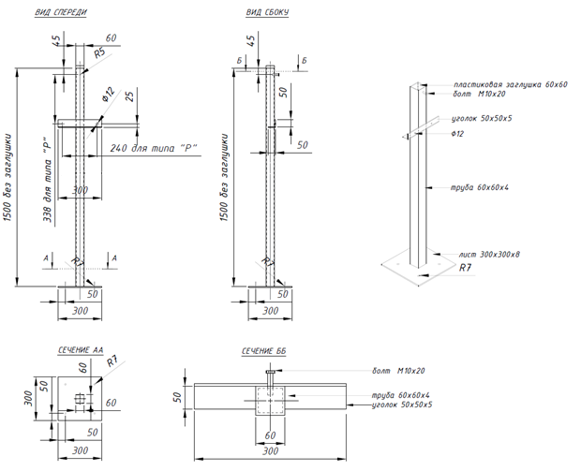
1.35.3. Требования к кабельным линиям электроснабжения
и электроосвещения:
- в соответствии с ГОСТ 31565-2012 предусмотреть кабельные изделия огнестойкие, не распространяющие горение при групповой прокладке,
с пониженным дымо- и газовыделением;
- групповые линии электроосвещения выполнить кабелем с сечением не менее 1,5 мм²;
- групповые линии аварийного электроосвещения выполнить кабелем с сечением не менее 1,5 мм², классом по пожаробезопасности - нг(А)-FRLS или аналог;
- групповые линии розеточных групп выполнить кабелем сечением
не менее 2,5 мм²;
- групповую линию питания электрической воздушной завесы выполнить кабелем сечением не менее 2,5 мм²;
- групповую линию питания шкафов СПС и СОТС выполнить кабелем сечением не менее 1,5 мм²;
- групповую линию питания кондиционирования выполнить кабелем сечением не менее 1,5 мм²;
- групповую линию питания ИБП (питающей телекоммуникационную зону СКС и СОТ (ИБП единый на обе системы) выполнить кабелем сечением
не менее 2,5 мм²;
- групповую линию питания насосной станции (при наличии) выполнить кабелем сечением не менее 2,5 мм²;
- групповую линию питания накопительного электрического бака
(при наличии) выполнить кабелем сечением не менее 2,5 мм².
1.35.4. Требования к прокладке всех кабельных трасс:
- в клиентской зоне, бэк-зоне, санузле, входной зоне прокладку кабеля к рабочим местам и оборудованию выполнить скрыто за чистовым потолком и в стеновых панелях, в гофрированных трубах из негорючих материалов, закрепленных к несущим конструкциям клипсами с шагом крепления
не более 500 мм (применение коробов, кабель-каналов прямоугольного сечения не допускается)
либо/и
- в клиентской зоне, бэк-зоне, санузле, входной зоне прокладку кабеля к рабочим местам и оборудованию выполнить открыто по стеновым панелям в кабель-каналах, закрепленных таким образом, чтобы между ними и стеновой панелью не было зазоров и щелей, закрепленных к несущим конструкциям клипсами с шагом крепления не более 500 мм в соответствии с Альбомом чертежей (Приложение № 1 к Приложению №3 к ТЗ).
1.35.5. Электроснабжение.
1.35.5.1. Электроснабжение осуществляется посредством подключения
к электрической сети населенного пункта, в котором располагается МОПС. Для обеспечения подвода электрического кабеля к вводному блоку в комплекте МОПС должно быть предусмотрено съемное крепление типа «гусек».
1.35.5.2. Электропитание оборудования почтовой связи осуществляется от сети переменного тока 220 ± 10 % В, 50 ± 0,2 Гц, TN-C-S.
1.35.5.3. Вводно-распределительный щит расположить в соответствии
с Альбомом чертежей (Приложение № 1 к Приложению №3 к ТЗ).
1.35.5.4. Сформировать однолинейную электрическую схему ВРЩ
на МОПС согласно Альбома чертежей (Приложение № 1 к Приложению №3 к ТЗ).
1.35.5.5. Обеспечить электроснабжение Объекта по III категории электроснабжения. При этом электроснабжение всех СОПБ должны соответствовать СП 6.13130.2021 «Системы противопожарной защиты. Электроустановки низковольтные. Требования пожарной безопасности».
1.35.5.6. Электроснабжение оборудования СКС и СОТ обеспечить питанием от ИБП. Время бесперебойной работы от ИБП не менее 30 минут. Использовать единый (один) ИБП для СКС и СОТ. Установка центрального оборудования СКС и СОТ на двух полках габаритами 500 х 300 х 25 мм (длина х ширина х толщина), с креплением на 2-ух кронштейнах в соответствии с рисунком 4. Предусмотреть отдельную групповую линию питания защитить дифференциальным автоматическим выключателем номиналом 16 А / 30 мА установленным в ВРЩ.
1.35.5.7. Расстановку рабочих мест принять в соответствии с Альбомом чертежей (Приложение № 1 к настоящим Техническим требованиям к Товару).
1.35.5.8. Рабочие места оборудовать розеточными группами по евро-образцу (с третьим заземляющим контактом).
1.35.5.9. Розетки для подключения IT оборудования и бытовых электроприборов должны отличаться по цвету:
- белого цвета для бытовых нужд;
- красного цвета для подключения IT оборудования.
1.35.5.10. Кабельные групповые линии ~220 В розеточных групп
на бытовые нужды, защищаются дифференциальным автоматическим выключателем с номиналом 16 А / 30 мА, установленный в щите ВРЩ.
1.35.5.11. Кабельные групповые линии ~220 В розеточных групп
для питания компьютерного оборудования, защищаются автоматическим выключателем с номиналом 16 А на группу из 5 рабочих мест, установленный в щите ВРЩ.
1.35.5.12. Высоту, количество, характеристики и расположение розеток
(в том числе, блока розеточного модуля подключения АРМ ОКБ), электровыводов, выключателей и переключателей принять в соответствии
с Альбомом чертежей (Приложение № 1 к Приложению №3 к ТЗ).
1.35.5.13. Блок розеточных модулей (Рисунок 5) для подключения 1 АРМ ОКБ включает:
- 1 розетка, 16 А, ~220 В (белого цвета, бытовая);
- 1 розетка, 16 А, ~220 В (красного цвета, для подключения IT-оборудования);
- 1 розеточный модуль RJ-45, сдвоенный;
- 1 комплект для подключения оборудования АРМ ОКБ.
Рисунок 4
Принципиальная схема телекоммуникационного узла с установкой центрального оборудования СКС и СОТ:

Вариант принципиальной схемы для МОПС с тамбуром:

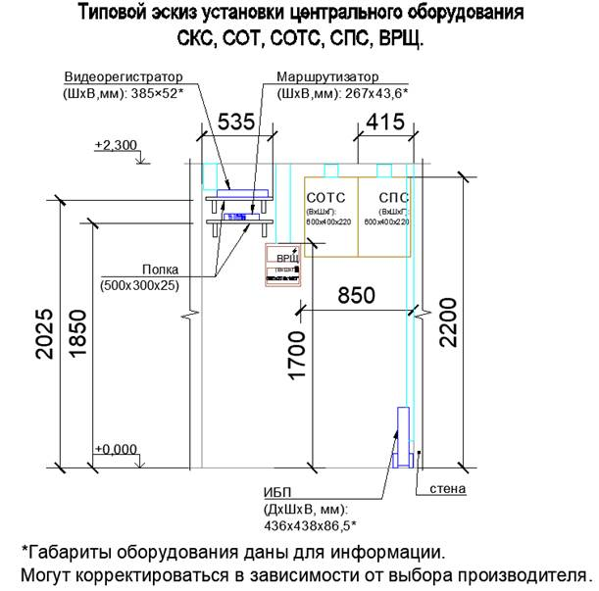
1.35.5.14. Комплект для подключения оборудования, АРМ ОКБ прилагается к блоку розеточных модулей для подключения 1 АРМ ОКБ и включает:
а) патч-корд - 2 шт.:
- тип - патч-корд, витая пара;
- разъемы - RJ-45 (M) - RJ-45 (M);
- категория кабеля - CAT5e;
- длина - 3 м.
1.35.5.15. Применить розетки встроенного типа для подключения АРМ ОКБ с рамками белого цвета RAL 9010, для подключения остального электрического оборудования применять накладные розетки с рамками белого цвета RAL 9010. Не допускается применение розеток каких-либо иных оттенков белого цвета. После монтажа, розетки должны плотно прилегать к стене без какого-либо видимого зазора

Рисунок 5
Блок розеточных модулей для подключения 1 АРМ ОКБ
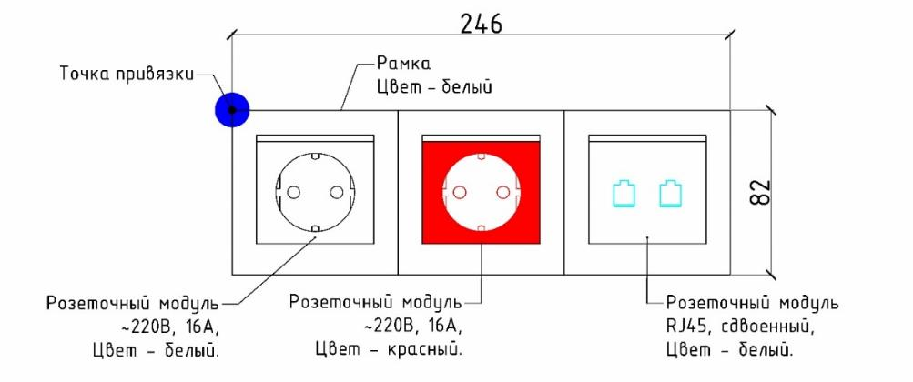
Габаритные размеры блока приведены для примера и могут варьироваться.

1.35.5.16. Применить выключатели и переключатели белого цвета RAL 9010. Не допускается применение выключателей каких-либо иных оттенков белого цвета. После монтажа выключатели / блок выключателей должны плотно прилегать к стене без какого-либо видимого зазора. Ось выключателя на 100 мм от дверного блока.
1.35.5.17. Щит электропитания со счетчиком электрической энергии (в случае, если это не противоречит регламенту электроснабжающей организации, в противном случае место установки счетчика должно соответствовать требованиям электроснабжающей организации)
и устройствами ввода и управления (ВРЩ) установить в рабочей зоне
в соответствии с Альбомом чертежей (Приложение № 1 к настоящим Техническим требованиям к Товару).
1.35.5.18. Предусмотреть применение приборов коммерческого учета электроэнергии классом точности не ниже 0,5 S с интерфейсом RS-485
(в случае, если это не противоречит регламенту электросетевой организации). Приборы коммерческого учета электроэнергии разместить в щите ВРЩ (в случае, если это не противоречит регламенту электроснабжающей организации, в противном случае место установки счетчика должно соответствовать требованиям электроснабжающей организации). Прибор учета электроэнергии должен соответствовать техническим характеристикам, указанным в таблице 3.
Таблица 3
Наименование | Технические характеристики
Наименование | Наименование/описание параметров эквивалентности | Предельные значения (минимальные, максимальные)  или варианты таких параметров
Однофазный счётчик учёта активной и реактивной электрической энергии  с цифровой индикацией. Интерфейс для передачи показаний RS-485.  Номинальное напряжение -220-240В. | Номинальный ток, А | Не менее 5
 | Максимальный ток, А | Не более 60
 | Межповерочный интервал, лет | Не менее 10
 | Класс точности | Не ниже 1
 | Количество тарифов | Не менее 2
1.35.5.19. Все металлические части электроустановок, нормально не находящиеся под напряжением, на случай неисправности изоляции, короткого замыкания или иных причин, по которым они могут оказаться под напряжением, должны быть надежно соединены с защитной землей (-PE).
1.35.5.20. В групповых сетях, питающих штепсельные розетки бытового назначения и розетки, для подключения электрического накопительного водонагревателя, насосной станции (при наличии), тепловой завесы, применить УЗО либо дифференциальный автоматический выключатель
с номинальным током срабатывания не более 30 мА.
1.35.5.21. Предусмотреть установку главных заземляющих шин в ВРЩ согласно ПУЭ.
1.35.5.22. При устройстве системы кондиционирования предусмотреть отдельную линию электропитания от ВРЩ. Для подключения внутренних блоков кондиционеров предусмотреть установку отдельных электрических розеток.
1.35.5.23. При монтаже тепловой завесы предусмотреть отдельную групповую линию электропитания, защищенную дифференциальным автоматическим выключателем в ВРЩ. Установка отдельной электрической розетки для подключения тепловой завесы не допускается. Применить тепловую завесу со следующими характеристиками:
Таблица 4
Тепловая завеса | Напряжение питания, В/Гц: | 220–240 / 50
Тепловая завеса | Мощность, кВт: | 1,5/3,0

1.35.5.24. Тепловую завесу разместить в соответствии с Альбомом чертежей (Приложение № 1 к Приложению №3 к ТЗ).
1.35.5.25. При устройстве водоснабжения насосной станции накопительной емкости, должна быть предусмотрена отдельная группа линии электропитания, защищенная дифференциальными автоматическими выключателями в ВРЩ для насосной станции.
1.35.6. Освещение.
1.35.6.1. Система освещения должна соответствовать нормам СП 52.13330.2016 «Свод правил. Естественное и искусственное освещение».
1.35.6.2. Обеспечить уровень освещенности не менее указанных параметров для:
- рабочих мест - не менее 500 лк на уровне рабочей поверхности;
- входной зоны - не менее 100 лк;
- клиентского зала - не менее 400 лк;
- бэк-зоны - не менее 400 лк;
- санузла - не менее 100 лк.
1.35.6.3. Расстановка светильников, а также указания по типу светильника в соответствии с Альбомом чертежей (Приложение № 1 к Приложению №3 к ТЗ).
1.35.6.4. Светильник Тип 1 (Рисунок 6) с характеристиками:
- светильник светодиодный;
- накладной;
- размер корпуса - 600 х 600 мм;
- высота/глубина - не более 70 мм (диапазон 50-70 мм);
- мощность светильника - не менее 24 Вт;
- цветовая температура - 4000 К;
- световой поток - не менее 3000 лм;
- индекс цветопередачи (CRI) - не менее 80;
- коэффициент мощности - не менее 0,92;
- степень защиты (IP) - не менее 20;
- блок аварийного питания - нет (рабочее освещение);
- блок аварийного питания - да (аварийное освещение в соответствии
с Альбомом чертежей (Приложение № 1 к Приложению №3 к ТЗ));
- напряжение питания - ~220В;
- материал корпуса - алюминий;
- рассеиватель матовый, плоский, обеспечивающий отсутствие видимости точек светодиодов, формирующие равномерный световой поток;
- цвет корпуса - белый, RAL 9010, корпус окрашен строго по всем видимым внешним граням.
Монтаж светильников (Рисунок 6) выполнить на поверхность потолка.
Рисунок 6.
Светильник Тип 1

1.35.6.5. Над главным входом в ОПС (МОПС) со стороны улицы на высоте 2250 мм от уровня площадки разместить светильник Тип 2
(Рисунок 7) с характеристиками:
- светильник светодиодный накладной;
- уличный, антивандальный;
- мощность светильника - не менее 8 Вт;
- цветовая температура - 4000-4500 К;
- коэффициент мощности - не менее 0,92;
- степень защиты (IP) - не менее 54;
- блок аварийного питания - нет;
- напряжение питания - ~220В;
- цвет корпуса - матовый черный.
Рисунок 7.
Светильник Тип 2

1.35.6.6. Предусмотреть аварийное освещение (в соответствии с Альбомом чертежей (Приложение № 1 к настоящим Техническим требованиям к Товару)) и эвакуационное освещение - световые указатели (знаки безопасности) (в соответствии с Альбомом чертежей (Приложение № 1 к Приложению №3 к ТЗ)).
1.35.7. Требования к электробезопасности.
МОПС должно соответствовать требованиям безопасности в соответствии с требованиями следующих нормативных документов:
- ГОСТ Р 50669-94 «Электроснабжение и электробезопасность мобильных (инвентарных) зданий из металла или с металлическим каркасом для уличной торговли и бытового обслуживания населения. Технические требования»;
- ГОСТ 12.2.007.0-75 «Межгосударственный стандарт. Система стандартов безопасности труда. Изделия электротехнические. Общие требования безопасности»;
- ГОСТ 12.1.002-84 «Межгосударственный стандарт. Система стандартов безопасности труда. Электрические поля промышленной частоты. Допустимые уровни напряженности и требования к проведению контроля на рабочих местах»;
- ГОСТ 12.1.019-2017 «Межгосударственный стандарт. Система стандартов безопасности труда. Электробезопасность. Общие требования
и номенклатура видов защиты».
МОПС должно быть оборудовано устройством защитного отключения (УЗО) по ГОСТ 12.4.155-85 «Система стандартов безопасности труда. Устройства защитного отключения. Классификация. Общие технические требования».
МОПС должно быть оборудовано заземляющим устройством по ГОСТ 12.1.030-81 «Государственный стандарт Союза ССР. Система стандартов безопасности труда. Электробезопасность. Защитное заземление. Зануление».
Для защиты электрических приборов от атмосферных перенапряжений необходимо устанавливать ограничитель перенапряжения (ОПН).
Защиту МОПС от разрядов молнии выполнять с помощью молниеотводов в соответствии с СО 153-34.21.122-2003 (приказ Минэнерго России от 30.06.2003 № 280 «Об утверждении Инструкции по устройству молниезащиты зданий, сооружений и промышленных коммуникаций»).
Подключение электрооборудования МОПС, в котором будет находиться ОПС, должно проводиться только подготовленным персоналом, имеющим право работы с электроустановками до 1000 В и соответствующую квалификационную группу по электробезопасности.
1.35.8. Вентиляция и кондиционирование.
1.35.8.1. Предусмотреть вентиляцию с естественным побуждением
за исключением помещения санузла.
1.35.8.2. В помещении санузла предусмотреть вытяжную вентиляцию (Рисунок 8) в соответствии с Альбомом чертежей (Приложение № 1 к Приложению №3 к ТЗ):
- накладной вентилятор с обратным клапаном со следующими характеристиками:
Таблица 5
Накладной вентилятор с обратным клапаном | 1 | шт. | Установочный диаметр, мм | 100
Накладной вентилятор с обратным клапаном | 1 | шт. | Мощность, Вт | Не менее 13
Накладной вентилятор с обратным клапаном | 1 | шт. | Производительность, м³/час | не менее 100
- сквозь наружную стену вывести воздуховод Ø100, теплоизолированный вспененным полиэтиленом фольгированным, толщиной 10 мм, воздуховод монтировать с уклоном 3–5° в сторону выхода к фасадной решетке для исключения затекания конденсата в помещение;
- на фасаде металлическая решетка, на отметке +2.000 (2000 мм) от уровня чистого пола, с защитным козырьком от атмосферных осадков;
- цвет решетки - темно-серый, RAL 7024.
Рисунок 8
Принципиальная схема организации системы
вытяжной вентиляции из санузла
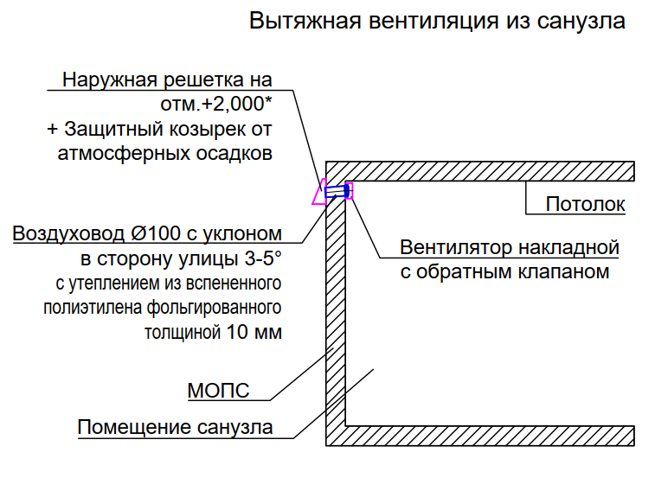

1.35.8.3. Систему кондиционирования предусмотреть в соответствии с Альбомом чертежей (Приложение № 1 к Приложению №3 к ТЗ) и следующими требованиями:
- мощность сплит-систем принять:

Таблица 6
Сплит-система клиентской-рабочей зоны | Напряжение питания, В/Гц: | 220-240 / 50
Сплит-система клиентской-рабочей зоны | Мощность на охлаждение (не менее), BTU/кВт(N): | 9000/0,9
- наружные блоки сплит-систем защитить трехсторонними металлическими кожухами (допустимо применение единого кожуха на два внешних блока), обеспечивающими возможность доступа для проведения ремонтных и профилактических работ и исключать возможность их снятия без применения специализированного оборудования, цвет - темно-серый, RAL 7024;

Рекомендуемые варианты защитных металлических кожухов

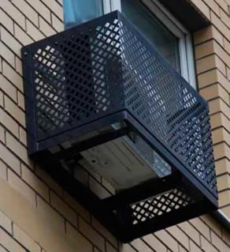  Рисунок 9 | 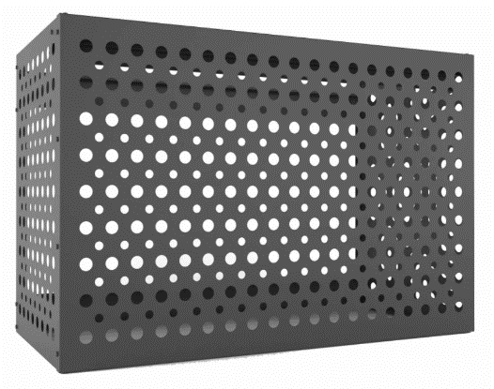Рисунок 10
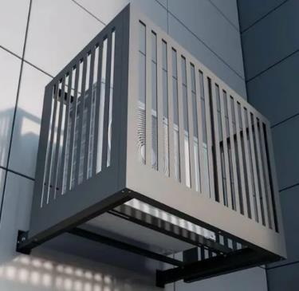  Рисунок 11 | 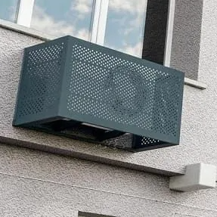  Рисунок 12

- отвод дренажных вод от внутренних блоков сплит-систем предусмотреть в бытовую канализацию или сквозь задние и/или боковые стены на благоустроенную территорию, подключение к сетям канализации выполнить через сифон с запахозапирающим устройством, не допускается вывод дренажных трубопроводов на фасад;
- размещение наружных блоков сплит систем принять в соответствии с Альбомом чертежей (Приложение № 1 к Приложению №3 к ТЗ);
- размещение внутренних блоков сплит систем принять в соответствии с Альбомом чертежей (Приложение № 1 к Приложению №3 к ТЗ).
1.35.9. Отопление.
1.35.9.1. Для систем отопления применять открытую прокладку трубопроводов. Также допускается применять скрытую прокладку трубопроводов в полу, в штробах или за облицовкой стен и перегородок:
- при наличии технической возможности установить на отопительные приборы автоматические термостатические регуляторы для экономии энергоресурсов и поддержания комфортной температуры воздуха в помещении;
- в местах выхода трубопроводов из пола к отопительным приборам выполнить монтаж декоративных накладок;
- применять в качестве арматуры для отопительных приборов шаровые краны или клапаны (запорные, запорно-регулирующие, терморегулирующие) с накидной гайкой, устанавливаемые непосредственно перед отопительным прибором в месте подключения трубопровода;
- при применении систем трубопроводов из сшитого полиэтилена с организацией неразъемных скрытых соединений методом аксиальной запрессовки и с резьбовыми соединениями типа «евроконус» в местах присоединения к запорной арматуре в открытом доступе в качестве запорной арматуры для радиаторов с нижним подключением необходимо применять узлы нижнего подключения с соответствующим типом резьбовых соединений;
- для стальных трубопроводов выполнить антикоррозионную обработку;
- для всех трубопроводов, проложенных скрыто выполнить теплоизоляцию с применением трубной теплоизоляции из вспененного полиэтилена, покрытой защитной полимерной пленкой. Все участки стыковки элементов теплоизоляции скрепить между собой армированным скотчем или специализированным клеем, рекомендованным производителем теплоизоляции;
- отметку верха отопительного прибора принять не выше 1000 мм
- от уровня чистого пола помещений;
- все отопительные приборы в помещении разместить на одной высоте;
- при наличии технической возможности в одном помещении применять равные по высоте отопительные приборы;
- не допускается использовать (размещать) отопительные приборы, отметка верха которых после установки превышает высоту нижнего края оконного проема (нижнего откоса, подоконника).
1.35.9.2. При централизованном теплоснабжении от городских/поселковых тепловых сетей:
- отдать предпочтение закрытой системе водяного отопления.
1.35.9.3. При индивидуальном теплоснабжении (например,
от индивидуальной котельной установки) дополнительно предусмотреть установку запорной и балансировочной арматуры для гидравлической увязки системы.
1.35.9.4. Не допускается зашивать отопительные приборы в короба, закрывать решетками и экранами.
1.35.9.5. Не допускается использование металлопластиковых труб
для организации сетей теплоснабжения.
1.35.9.6. Не допускается использование трубопроводов из полимерных материалов для организации систем теплоснабжения с перегретой водой и при температуре теплоносителя выше 90°С.
Выполнить монтаж отопительных приборов в соответствии с Альбомом чертежей (Приложение № 1 к Приложению №3 к ТЗ).
1.35.10. Водоснабжение.
1.35.10.1. Для обеспечения индивидуальной системы водоснабжения МОПС будет организован подвоз воды с характеристиками «техническая» в соответствии с СанПиН 1.2.3685-21 от 01.03.2021 «Гигиенические нормативы и требования к обеспечению безопасности и (или) безвредности для человека факторов среды обитания», утвержденными постановлением Главного государственного санитарного врача Российской Федерации от 28.01.2021 № 2).
1.35.10.2. Ввиду невозможности организации локального водозабора организовать систему водоснабжения из накопительной емкости объемом - 200л в соответствии с принципиальной схемой, приведенной на рисунке 13. При таком варианте водоснабжения необходимо предусмотреть устройство технологического проема габаритами 150 х150 мм в ограждающей стене МОПС (санузел) с устройством технологического люка. При этом необходимо обеспечить:
- запирание технологического люка с внутренней стороны, т.е. со стороны помещения (санузел), дверным засовом (засов с пружиной);
- меры по теплоизоляции технологического проема;
- наружная (со стороны улицы) и внутренняя (со стороны помещения МОПС (санузел)) поверхности технологического люка должны быть одного цвета со стенами (со стороны улицы и со стороны помещений МОПС).
Рисунок 13
Принципиальная схема организации системы водоснабжения
из накопительной емкости

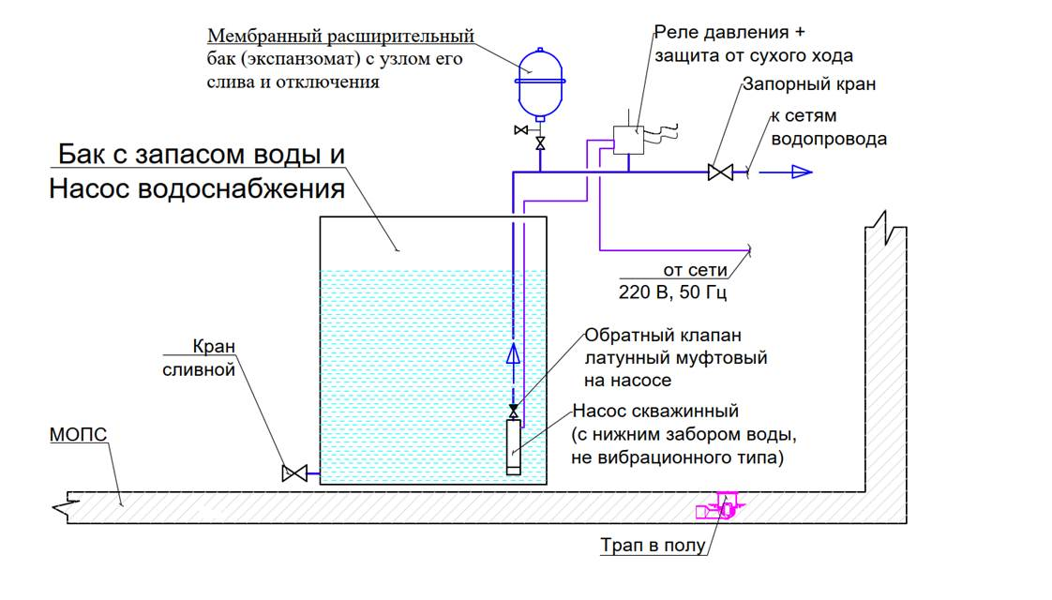

1.35.10.3. На узле ввода водопровода в МОПС (внутри теплового контура) установить:
- запорный шаровой кран DN25;
- кран шаровой DN15 с штуцером под шланг (отвод на технические нужды);
- промежуточный накопительный бак, объем емкости - 200 л.
1.35.10.4. Накопительная емкость (бак для запаса воды) обеспечивает запас воды и оборудуется:
    - сливным краном в нижней части бака размером не менее DN25;
    - крышкой для возможности беспрепятственной промывки и обслуживания;
    - канализационным трапом с сухим сифоном в полу.
1.35.10.5. Организация водоснабжения из накопительной емкости (бака
для запаса воды):
- внутри бака установить скважинный насос с нижним забором воды
не вибрационного типа;
- на насос установить обратный клапан латунный муфтовый;
- для управление насосом установить реле давления, реле защиты
от сухого хода и мембранный расширительный бак;
- запорный кран после узла управления насосом;
- при подборе насоса учесть параметры необходимости и достаточности обеспечения максимального часового расхода, рассчитанного по Таблице расчета расхода воды (таблица 8), и напора воды на водоразборной арматуре в диапазоне 1,5-2,5 атм.
Таблица 8
Расчет расхода воды
Обозначение  в формуле | N | P | M | –
Статья расхода водопотребления | Количество | Максимальный часовой расход воды за час, залповый сброс (л/час)* | Максимальный расход воды  за сутки (л/сутки) | Формула расчета объема накопительного бака
Оператор ОПС | рабочих мест по план-схеме | 35 | 90 | M (суммарное  по статьям расхода водопотребления) * N(суммарное по статьям расхода водопотребления)
Почтальон | рабочих мест по план-схеме | 35 | 30
Уборка ОПС | 1 | 0 | 30
*Параметр используется при оценке объема септика.
1.35.10.6. Предусмотреть возможность отключения подачи воды путем установки шарового крана на каждом отводе к водоразборной арматуре (для холодной и горячей воды) для:
- раковины в санузле;
- бачка унитаза;
- водонагревателя накопительного типа;
- крана для технических нужд.
1.35.10.7. Трубопроводы горячего и холодного водоснабжения проложить открыто на минимальном расстоянии от внутренних стен МОПС, зазор должен составлять не более 5 мм.
1.35.10.8. Применить трубопроводы из полипропилена PN20, армированные стекловолокном. Использование металлопластиковых труб для прокладки внутреннего водопровода не допускается.
1.35.10.9. Для обеспечения ГВС установить водонагреватель накопительного типа (размер наливного бака не менее 15 л) с подачей горячей воды из накопительного бака (Рисунок 13/14) в помещение санузла. Монтаж водонагревателя выполнить с креплением на стену (перегородку) на расстоянии 100 мм от уровня чистового потолка.
1.35.10.10. Водонагреватель накопительного типа должен быть смонтирован параллельно плоскости стеновой панели, наклон не допускается.
1.35.10.11. Предусмотреть устройство и вывод из МОПС самотечной канализации в локальные очистные сооружения (септик), расположенные
на удалении не менее 5 м от МОПС с системой очистки сточных вод. Применять энергонезависимые двух- или трехъемкостные септики
с производительностью 300-700 л/сутки, не требующие обслуживания чаще
1 раза в год или герметичный септик накопительного типа (бетонные кольца, пластиковые и другие емкости) с возможностью периодической откачки принятых стоков по мере заполнения емкости.
1.35.11. Оборудование санузла.
В санузле установить напольный унитаз, раковину (с креплением
к стеновой панели или встроенную в мебельную тумбу), смеситель.
1.35.11.1. Раковина:
- белого цвета;
- устанавливается на высоте 850 мм от уровня чистого пола;
- 500-600 мм длина, 400-500 мм глубина (либо 400 х 220 мм длина х глубина);
- прямоугольной формы;
- монтаж в тумбу полувстраиваемую, либо в навесную;
- с отверстием для перелива воды;
- с отверстием для монтажа смесителя;
- совпадающей по геометрии с параметрами длины и высоты излива смесителя.
1.35.11.2. Тумба мебельная:
- белого цвета;
- материал корпуса: ЛДСП с влагостойким покрытием, материал фасада МДФ с влагостойким покрытием;
- с двумя гладкими распашными дверцами фасада;
- с одной полкой, устанавливаемой в корпус;
- на металлических хромированных ножках, с металлической хромированной фурнитурой;
- габариты стойки не должны превышать габариты раковины.
1.35.11.3. Смеситель:
- однорычажный;
- устанавливается в отверстие на горизонтальной поверхности раковины;
- длина излива 15-25 см, высота излива 10-30 см (при выборе смесителя учесть габариты раковины для МОПС);
- материал - латунь;
- цвет - хром;
- без механизма блокировки сливного отверстия.
1.35.11.4. Унитаз:
- белого цвета;
- конфигурация - унитаз-компакт;
- напольный;
- длина (общий габарит «унитаз + бачок») - 610-680 мм;
- ширина - 340-365 мм;
- механизм спуска воды - кнопка;
- минимальный объем смыва бачка - 6 л;
- материал сидения и крышки - термопласт или полипропилен белого цвета без рисунков и орнаментов;
- расстояние от унитаза до плоскости задней стены - не более 10 мм.
1.35.11.5. Сантехнические и бытовые аксессуары:
- зеркало прямоугольной формы шириной 500 мм, высотой 650 мм,
без рамки, с обработкой торцов, с креплением к стене над раковиной на высоте 1050 мм от уровня чистого пола (на расстоянии 200 мм от верха раковины
до низа зеркала);
- металлический держатель для туалетной бумаги с настенным креплением, цвет - хром, крепление на стену рядом с унитазом (на расстоянии 200-300 мм от передней грани унитаза), на высоте 650 мм от уровня чистого пола;
- два металлических крючка для полотенец, цвет - хром, установить
на высоте 1600 мм от уровня чистого пола, на расстоянии 150 мм друг от друга;
- ершик для чистки унитаза с подставкой, цвет - хром, установить
на пол рядом с унитазом.
1.35.12. Средства обеспечения пожарной безопасности и пожаротушения, первичные средства пожаротушения.
1.35.12.1. В МОПС предусмотреть решения по обеспечению пожарной безопасности.
1.35.12.2. Пожарная сигнализация.
МОПС, в котором будет находиться ОПС, должно быть оборудовано системой пожарной сигнализации в соответствии с требованиями следующих нормативных документов:
- ГОСТ Р 59638-2021 «Системы пожарной сигнализации. Руководство по проектированию, монтажу, техническому обслуживанию и ремонту. Методы испытаний на работоспособность»;
- СП 484.1311500.2020 «Свод правил. Системы противопожарной защиты. Системы пожарной сигнализации и автоматизация систем противопожарной защиты. Нормы и правила проектирования»;
- Приказом Министерства Российской Федерации по делам гражданской обороны, чрезвычайным ситуациям и ликвидации последствий стихийных бедствий от 24.11.2022 № 1173 «Об утверждении требований к проектированию систем передачи извещений о пожаре»;
- СП 486.1311500.2020 «Системы противопожарной защиты. Перечень зданий, сооружений, помещений и оборудования, подлежащих защите автоматическими установками пожаротушения и системами пожарной сигнализации. Требования пожарной безопасности»;
- конструктивное исполнение СПС в части вывода сигналов о пожаре или неисправности на ПЦН или иное помещение с круглосуточным пребыванием персонала, должно соответствовать требованиям Приказа Министерства Российской Федерации по делам гражданской обороны, чрезвычайным ситуациям и ликвидации последствий стихийных бедствий от 24.11.2022 № 1173 «Об утверждении требований к проектированию систем передачи извещений о пожаре»;
- ГОСТ 2.102-2013 «Межгосударственный стандарт. Единая система конструкторской документации. Виды и комплектность конструкторских документов»;
- ГОСТ Р 2.601-2019 «Единая система конструкторской документации. Эксплуатационные документы»;
- ГОСТ Р 59639-2021 «Системы оповещения и управления эвакуацией людей при пожаре. Руководство по проектированию, монтажу, техническому обслуживанию и ремонту. Методы испытаний на работоспособность»;
- ГОСТ Р 53325-2012 «Национальный стандарт Российской Федерации. Техника пожарная. Технические средства пожарной автоматики. Общие технические требования и методы испытаний»;
- ГОСТ 12.4.026-2015 «Межгосударственный стандарт. Система стандартов безопасности труда. Цвета сигнальные, знаки безопасности и разметка сигнальная. Назначение и правила применения. Общие технические требования и характеристики. Методы испытаний»;
- Постановлением Правительства РФ от 16.09.2020 № 1479 «Об утверждении Правил противопожарного режима в Российской Федерации».
1.35.12.3. Требования к центральному оборудованию и его размещению.
1.35.12.3.1. СПС является составной частью комплексной системы безопасности Объекта и должна обеспечивать:
- подачу сигнала о неисправности в системе на приемно-контрольный прибор (прибор управления);
- подачу светового и звукового сигналов о возникновении пожара
на приемно-контрольное устройство или на специальные выносные устройства оповещения (Специальные выносные устройства оповещения, должны быть расположены на видных местах на стенах защищаемых зданий со стороны улиц (проездов), примыкающих к ним. Выносные устройства оповещения должны представлять из себя табло, дисплеи, светильники и т.п. (далее - табло) красного цвета с мигающей белой надписью: «Пожар!» (или «Пожар! Вызовите пожарную охрану!») и звуковое устройство. Для звуковых оповещателей, предназначенных для установки на открытом воздухе, частота сигнала должна быть в полосе 200 - 1000 Гц. Размер табло, должен определяться надписью, которую визуально можно было бы прочитать с ближайших примыкающих улиц (с ближайших тротуаров при их наличии, а при отсутствии тротуаров с обочины или ближайшего края проезжей части). В случае, если размещение выносного устройства оповещения предусматривается не под навесом и не во влагозащищенном исполнении (либо если данные о влагозащите в эксплуатационной документации отсутствуют), над ним должен быть предусмотрен влагозащитный козырек с выносом по глубине и ширине от крайних точек табло не менее половины его высоты);
- дублирование сигналов о срабатывании на пульт центрального наблюдения (далее - ПЦН);
- контроль целостности шлейфов СПС;
- автоматическую световую индикацию о наличии основного
или резервного питания.
1.35.12.3.2. Предусмотреть безадресную СПС с размещением извещателей и приемно-контрольных приборов согласно СП 484.1311500.2020 и в соответствии с Альбомом чертежей (Приложение № 1 к Приложению №3 к ТЗ).
1.35.12.3.3. Размещение пожарных извещателей в соответствии с Альбомом чертежей (Приложение № 1 к Приложению №3 к ТЗ).
1.35.12.3.4. На стене рядом с входной дверью (Д3 - для МОПС с тамбуром) на высоте 1,5 м устанавливается ручной пожарный извещатель со стороны клиентского зала в соответствии с Альбомом чертежей (Приложение № 1 к Приложению №3 к ТЗ).
1.35.12.3.5. СОУЭ:
- предусмотреть формирование сигнала с пожарных извещателей
на запуск СОУЭ, а также аппаратуры управления производящей отключение питающих групповых линий системы кондиционирования и тепловой завесы;
- СОУЭ является составной частью комплексной системы безопасности Объекта и должна обеспечивать:
- своевременное оповещение персонала и посетителей о пожаре
и других чрезвычайных ситуациях, организации их своевременной эвакуации, в автоматическом режиме по сигналу от СПС;
- контроль целостности шлейфов СОУЭ;
- размещение периферийного оборудования и тип СОУЭ должны отвечать требованиям СП 3.13130.2009 «Системы противопожарной защиты. Система оповещения и управления эвакуацией людей при пожаре. Требования пожарной безопасности»;
- оповещатель охранно-пожарный комбинированный светозвуковой устанавливается в соответствии с Альбомом чертежей (Приложение № 1 к Приложению №3 к ТЗ) (над входной дверью Д3 - для МОПС с тамбуром) со стороны клиентского зала. Звуковой охранно-пожарный оповещатель СОУЭ устанавливается в соответствии с Альбомом чертежей (Приложение № 1 к Приложению №3 к ТЗ) (рабочая зона (бэк-офис)).
1.35.12.3.6. Питание электроприемников, систем противопожарной защиты осуществить в соответствии с:
- ГОСТ 34700-2020 «Межгосударственный стандарт. Источники бесперебойного электропитания технических средств пожарной автоматики. Общие технические требования. Методы испытаний»;
- СП 6.13130.2021 «Системы противопожарной защиты. Электроустановки низковольтные. Требования пожарной безопасности».
1.35.12.3.7. Питание электроприемников СПС, СОУЭ осуществить
от независимых от СОТС резервных источников питания (РИП)
с аккумуляторными батареями, общая емкость аккумуляторных батарей должна обеспечивать бесперебойную работу систем при отключении основного питания ~ 220 В в течение 24 (двадцати четырех) часов в режиме ожидания плюс 1 (один) час в режиме тревоги.
1.35.12.3.8. Приемно-контрольное оборудование СПС разместить на стене в соответствии c Альбомом чертежей (Приложение № 1 к Приложению №3 к ТЗ).
1.35.12.3.9. Заземление оборудования выполнить в соответствии
с требованиями ПУЭ и инструкций по монтажу и эксплуатации
на применяемые приборы и аппаратуру.
1.35.12.3.10. В соответствии с п. 4.2 СП 3.13130.2009 «Системы противопожарной защиты. Система оповещения и управления эвакуацией людей при пожаре. Требования пожарной безопасности» звуковые сигналы СОУЭ должны обеспечивать уровень звука не менее чем на 15 дБА выше допустимого уровня звука постоянного шума в защищаемом помещении.
1.35.12.3.11. При отключении охранной системы пожарная сигнализация должна оставаться в рабочем режиме.
1.35.12.4. Огнетушители.
Обеспечить МОПС 2 (двумя) огнетушителями рангом тушения модельного очага пожара не ниже 2 А и 55 В, расположение принять
в соответствии с Альбомом чертежей (Приложение № 1 к Приложению №3 к ТЗ).
1.35.12.5. Щит пожарный:
- оборудовать МОПС (территорию) пожарным щитом ЩП-А (класс А) в соответствии с постановлением Правительства РФ от 16.09.2020 № 1479. Размещение пожарного щита на главном фасаде не применять;
- комплектация щита пожарного:
- лом - 1 шт.;
- багор - 1 шт.;
- конусное ведро - 2 шт.;
- покрывало для изоляции очага возгорания - 1 шт.;
- лопата штыковая - 1 шт.;
- лопата совковая - 1 шт.;
- бочка для воды объемом 0,2 м³ - 1 шт.;
- окрашивание пожарного инвентаря, цвета и схема окрашивания пожарного щита выполнить в соответствии с ГОСТ 12.4.026-2015 «Система стандартов безопасности труда. Цвета сигнальные, знаки безопасности
и разметка сигнальная», окантовка щита шириной 30-100 мм, цвет - сигнальный-красный, RAL 3001, поле для вывешивания оснащения, цвет - белый, RAL 9003.
1.35.13. Решения по обеспечению охраны Объекта.
1.35.13.1. Система охранной и тревожной сигнализации (СОТС).
Требования к центральному оборудованию и его размещению.
1.35.13.1.1. Предусмотреть безадресное построение СОТС
по принципу «одна зона обнаружения извещателя - один шлейф сигнализации».
1.35.13.1.2. Прибор приемно-контрольный с блоком резервного питания устанавливается в рабочей зоне (бэк-зона) МОПС.
1.35.13.1.3. Для МОПС:
- с тамбуром на одностворчатой входной двери Д1 со стороны тамбура и на одностворчатой входной двери Д3 со стороны клиентского зала устанавливается один магнитоконтактный извещатель (СМК) в исполнении для металлических дверей. На двери Д4 со стороны отдела доставки (рабочая зона (бэк-зона)), в соответствии с Альбомом чертежей (Приложение № 1 к Приложению №3 к ТЗ), устанавливается один магнитоконтактный извещатель (СМК).
1.35.13.1.4. Извещатели охранные поверхностные оптико-электронные типа «Штора» установить в соответствии с Альбомом чертежей (Приложение № 1 к Приложению №3 к ТЗ), на высоте 2,3 м.
1.35.13.1.5. В МОПС устанавливаются извещатели объемные охранные оптико-электронные в соответствии с Альбомом чертежей (Приложение № 1 к Приложению №3 к ТЗ).
1.35.13.1.6. Установить выносную клавиатуру СОТС над извещателем пожарным ручным (ИПР) в соответствии с Альбомом чертежей (Приложение № 1 к Приложению №3 к ТЗ).
1.35.13.1.7. На высоте 2,1 м, установить оповещатель охранно-пожарный световой в соответствии с Альбомом чертежей (Приложение № 1 к Приложению №3 к ТЗ).
1.35.13.1.8. В соответствии с Альбомом чертежей (Приложение № 1 к Приложению №3 к ТЗ) на фасаде МОПС, на высоте 2,3 м, устанавливается оповещатель охранно-пожарный комбинированный светозвуковой.
1.35.13.1.9. Разместить тревожную кнопку под столом операционно-кассового барьера в соответствии с Альбомом чертежей (Приложение № 1 к Приложению №3 к ТЗ).
1.35.13.1.10. Приемно-контрольное оборудование СОТС должно предусматривать защиту от несанкционированного вскрытия прибора(-ов)
и доступ к управлению с помощью кодирования уровней доступа.
1.35.13.1.11. Прибор приемно-контрольный поддерживает вывод информации и сигналов тревоги с системы охранной и тревожной сигнализации на ПЦН по двум независимым каналам GSM.
1.35.13.1.12. Вывод информации и сигналов тревоги на ПЦН производить с использованием формата передачи данных Contact-ID или аналогичного и идентифицирующего:
- пользователя системы;
- действия пользователей в системе (постановка, снятие);
- функциональные разделы системы;
- события в системе (тревоги, неисправности, аварии, изменение настроек системы) с идентификацией зоны события;
- вскрытие корпуса прибора приемно-контрольного.
1.35.13.1.13. Прибор приемно-контрольный должен поддерживать
ТСР/IP-соединение (подключение к КСПД ОПС).
1.35.13.1.14. Питание электроприемников СОТС осуществить от независимых от СПС резервированных источников питания (РИП) с аккумуляторными батареями, общая емкость аккумуляторных батарей должна обеспечивать бесперебойную работу системы при отключении основного питания ~ 220 В, в течение 8 (восьми) часов в режиме ожидания, плюс 1 (один) час в режиме тревоги.
1.35.13.1.15. Заземление оборудования выполнить в соответствии
с требованиями ПУЭ и инструкций по монтажу и эксплуатации
на применяемые приборы и аппаратуру. ПКП запитать от отдельного «автомата» 16 А, электрическую проводку к блокам бесперебойного питания выполнить кабелем, не поддерживающим горение, размером 3 х 1,5мм.
1.35.13.2. Система охранного телевидения (СОТ).
Требования к оборудованию и его размещению.
1.35.13.2.1. СОТ должна представлять собой распределенную сетевую структуру, легко расширяемую и масштабируемую, построенную на основе современного оборудования.
1.35.13.2.2. Кабели линий связи видеокамер терминировать разъемами
RJ-45 для непосредственного подключения к видеорегистратору.
1.35.13.2.3. ЛВС СОТ строить независимо от ЛВС МОПС, подключение СОТ к КСПД МОПС осуществляется через оборудование СКС МОПС.
1.35.13.2.4. В качестве видеокамер использовать сетевые (IP) видеокамеры, внутренние купольные видеокамеры.
1.35.13.2.5. Расположение видеокамер СОТ принять в соответствии с Альбомом чертежей (Приложение № 1 к Приложению №3 к ТЗ).
1.35.13.2.6. Устройства, входящие в состав СОТ, должны быть серийного производства.
1.35.13.2.7. СОТ должна обеспечивать режим записи по срабатыванию детектора движения (с частотой не менее 25 кадр/сек. с разрешением 1080p (1920 х 1080) по каждой телекамере).
1.35.13.2.8. СОТ должна выполнять следующие функции:
- хранение архивов изображения должно осуществляться на жестком диске, предназначенном для работы в системах СОТ в режиме 24/7, в формате, защищенном от несанкционированного изменения;
- поиск в архиве изображений по номеру телекамеры, времени, дате;
- экспорт видеоизображения и видеокадров в открытые форматы
на USB сменный носитель;
- возможность поддержки оборудования различных производителей
IP-видеокамер;
- настройка скорости передачи изображений в зависимости
от пропускной способности используемого сетевого соединения;
- построение сетевых решений с использованием архитектуры «клиент-сервер» и различных каналов связи LAN, WAN;
- использование для передачи видеоданных IP мультикаст (протокол RTP) и юникаст (протоколы TCP и UDP);
- удаленный мониторинг обстановки в режиме реального времени, доступ к работе с видеоархивом, в том числе, через стандартный Web-browser.
1.35.13.2.9. Центральное оборудование СОТ должно размещаться
в совместном с оборудованием СКС телекоммуникационном узле.
1.35.13.2.10. Система управления и видеозаписи (видеорегистратор) СОТ.
1.35.13.2.11. Функциональные требования:
- видеорегистратор СОТ должен быть основан на открытых стандартах IP и поддерживать протокол для взаимодействия оборудования
и программных средств - ONVIF актуальной версии для организации
и взаимодействия с системами верхе-уровневой интеграции;
- установку SATA HDD с емкостью, определенной расчетом
по формуле: V=T*∑(b*n) *3600*t/8796093, обеспечивающей архив видеозаписей не менее 30 дней, где:
V – объем архива в терабайтах;
T – количество дней хранения архива;
b – поток с одной камеры в Mbit/s;
n – количество камер с этим потоком;
t – суммарное время записи в течение суток, в часах (количество часов работы ОПС в соответствии с его режимом работы);
– количество секунд в часе: 3600;
– количество мегабитов в терабайте: 8 796 093;
- алгоритм сжатия видеосигнала (форматов кодирования) H.265, Н.265+;
- сетевой интерфейс 10Base-T/100Base-TX Ethernet;
- встроенный коммутатор с PoE портами для питания видеокамер;
- сетевые протоколы TCP/IP; IPv4; IPv6; UDP; RTP; RTCP; RTSP; HTTP; DHCP; DDNS; DNS; FTP; SNMP; SMTP; ICMP; IGMP; P2P;
- встроенный web-сервер;
- входящий поток не менее 40 Мб/с; исходящий поток не менее 40 Мб/с;
- последовательный интерфейс для подключения периферийных устройств стандарта USB 2.0;
- интерфейс HDMI для подключения монитора;
- диапазон рабочих температур: от -10 °C до +55 °C;
- электропитание от сети 220 В (встроенный или внешний блок питания);
- триплексное выполнение функций штатного режима (видеонаблюдение, видеозапись и просмотр архива) без ограничения оперативных действий операторов просмотра архивов, отображением.
1.35.13.2.12. Скорость передачи изображений должна настраиваться
в зависимости от пропускной способности используемого сетевого соединения.
1.35.13.2.13. Видеорегистратор СОТ должен обладать следующими функциональными возможностями:
- наличие программного обеспечения (далее - ПО), обеспечивающего просмотр событий в реальном времени, доступ к работе с видеоархивом, управление видеорегистратором и видеокамерами с сетевого клиента (компьютера) под операционными системами Windows;
- наличие в функции «детектора движения» возможности
по регулировке порога срабатывания и чувствительности для обеспечения гарантированного фиксирования передвижений;
- наличие встроенной системы авторизации пользователей с разграничением уровней доступа к функциональным возможностям СОТ;
- наличие журнала событий;
- наличие полноэкранного отображения и мультиэкранного формата отображения подключенных видеокамер;
- наличие функции предзаписи и тревожной постзаписи;
- наличие портов POE - не менее 4;
- число каналов - не менее 4.
1.35.13.2.14. Требования к техническим характеристикам видеокамер.
Описание оборудования Заказчиком приведено с учетом положений ГОСТ Р 51558-2014 «Средства и системы охранные телевизионные классификация. Общие технические требования. Методы испытаний».
1.35.13.2.15. Видеокамеры СОТ должны быть основаны на открытых стандартах IP и поддерживать протокол для взаимодействия оборудования и программных средств ONVIF актуальной версии.
1.35.13.2.16. IP-видеокамеры СОТ должны обладать следующими функциональными возможностями:
- режим «день/ночь» с ИК-фильтром;
- чувствительность цвет / ч/б не более 0,1/0,01 Лк;
- фиксированным объективом с фокусным расстоянием не менее 2,7
и не более 3,0 мм;
- адаптивная ИК подсветка не менее 10 м.
1.35.13.2.17. IP-видеокамеры СОТ должны обладать следующими параметрами выходного видеосигнала:
- кодированием не ниже H.265;
- основной поток трансляции со скоростью не менее 25 к/с,
при разрешении 1920 × 1080;
- наличие дополнительного потока трансляции со скоростью не менее 25 к/с, с разрешением D1 и CIF;
- поддерживаемым сетевым интерфейсом 10Base-T/100Base-TX, Ethernet порт.
1.35.13.2.18. Характеристики IP-видеокамер, связанные с особенностями применения и эксплуатации, показатели безопасности, надежности, электромагнитной совместимости и другие необходимые параметры:
- сетевые протоколы - TCP/IP; IPv4;
- сетевые инструменты - встроенный сетевой клиент;
- PoE питание, не ниже IEEE 802.3 af;
- диапазон рабочих температур, не ниже -10⁰ С не выше +40 °С.
1.35.13.2.19. Обеспечить подключение видеорегистратора СОТ к оборудованию локальной вычислительной сети МОПС.
1.35.13.2.20. Использовать ИБП, единый (один) для СОТ и СКС, поддержание работоспособности оборудования системы при отключении от основного источника питания в течение не менее 0,5 часа.
1.35.13.2.21. Использовать совместный с СКС телекоммуникационный узел. Установка центрального оборудования СКС и СОТ на двух полках габаритами 500 х 300 х 25 мм (длина х ширина х толщина) с креплением на 2 кронштейнах в соответствии с рисунком 4 и в соответствии с Альбомом чертежей (Приложение № 1 к настоящим Техническим требованиям к Товару).
1.35.13.2.22. Требования по электропитанию к периферийному оборудованию СОТ выполнить с учетом положений ГОСТ Р 51558-2014: питание телекамер реализовать через функцию PoE.
1.35.13.2.23. Требования инженерно-технических средств охраны (ИТСО) к корпоративной сети передачи данных (КСПД).
1.35.13.2.24. КСПД МОПС должна предусматривать подключение 2 (двух) устройств технических средств охраны (2 порта RJ-45 в маршрутизаторе) для передачи контрольных данных и тревожной информации в мониторинговый центр.
1.35.13.2.25. Технические требования ИТСО по пропускной способности КСПД:
- поток контрольных данных системы охранной и тревожной сигнализации составляет не более 32 Кбит/сек с периодической потребностью передачи данных в круглосуточном режиме работы системы;
- видеопоток системы охранной телевизионной составляет не более 512 Кбит/сек с трансляцией одной видеокамеры с разрешением D1 (720 x 576) со скоростью 5 кадр/сек с потребностью передачи данных по тревожному событию.
1.35.13.2.26. Требования к клиентскому ПО СОТ.
Клиентское ПО СОТ должно иметь:
- эргономичный интерфейс;
- встроенную систему авторизации пользователей;
- разграничение доступа к функциональным возможностям СОТ;
- журнал событий;
- одновременные отображение видеоинформации в реальном времени;
- возможность изменения настроек через пользовательский интерфейс;
- триплексный режим работы, одновременные отображение/ запись/просмотр записанной видеоинформации;
- экспорт видеоизображения и видеокадров в открытые форматы;
- запись архивированных видеоданных на USB сменный носитель;
- печать видеокадров на принтере;
- ускоренная перемотка вперед/назад;
- замедленная (покадровая) перемотка вперед/назад;
- покадровый и ускоренный просмотр видеоархива;
- пауза;
- специальная графическая временная шкала для навигации в видеоархиве;
- поиск видеоархивов по номеру телекамеры, времени, дате;
- просмотр видеоархива без остановки видеозаписи;
- удаленная работа с системой через Интернет.
ПО СОТ должно отвечать требованиям информационной безопасности не ниже II-уровня защиты информации (п. 5.5.3.2 ГОСТ Р 51558-2014) и содержать средства защиты информации от аппаратных сбоев и несанкционированного доступа.
1.35.13.3. Требования к структурированным кабельным системам (СКС).
1.35.13.4. Строительство СКС в помещениях должно отвечать требованиям стандартов ЕIА/ТIА-568C и/или ISO/IEC 11801-2002, EN 50173, ЕIА/ТIА-569А, ЕIА/ТIА-606A, национальных нормативов ГОСТ Р 53246-2008, ГОСТ Р 53245-2008.
1.35.13.5. Подсистема рабочих мест предназначена для подключения
к локальной вычислительной сети офисного комплекса устройств потребителей персональных компьютеров, терминального и периферийного оборудования, телефонных аппаратов и т. п.
1.35.13.6. Работы по монтажу СКС включают:
- монтаж кабельных конструкций (в соответствии с п.1.35.4 настоящих Технических требований);
- прокладку/протяжку кабеля в кабельных конструкциях;
- монтаж розеток с разъемами типа RJ-45;
- монтаж кабеля в модули коммутационных панелей, патч-панелей
и кабельных органайзеров (при их наличии).
1.35.13.7. Перечень монтируемого оборудования в зоне размещения телекоммуникационного оборудования:
- граничный маршрутизатор;
- источник бесперебойного питания;
- блок розеток.
1.35.13.8. Количество монтируемого оборудования определятся в зависимости от количества автоматизированных рабочих мест в соответствии с Альбомом чертежей (Приложение № 1 к Приложению №3 к ТЗ). Установка центрального оборудования СКС и СОТ на двух полках габаритами 500х300х25 мм (длина х ширина х толщина) с креплением на 2 кронштейнах в соответствии с рисунком 4 и в соответствии с Альбомом чертежей (Приложение № 1 к Приложению №3 к ТЗ).
1.35.13.9. Параметры обеспечивающих систем должны быть определены исходя из требований инсталляции и функционирования применяемого оборудования.
1.35.13.10. Автоматизированные рабочие места сотрудника в линии операционно-кассового барьера (АРМ ОКБ) комплектуется двумя универсальными телекоммуникационными розетками с разъемом RJ-45, категории 5Е неэкранированными, терминируемыми по стандарту ANSI/TIA/EIA-568-B. Другой конец кабеля терминируется в ТКУ 3.2.
1.35.13.11. Использовать единую зону для СОТ и СКС.
1.35.13.12. В зону установки телекоммутационного оборудования, предусмотреть кабельный ввод для линии провайдера в ОПС. Предусмотреть запас подводящих кабелей не менее 1 метра.
1.35.13.13. Все элементы СКС должны быть однозначно идентифицированы и промаркированы:
- кабели маркируются на двух концах на расстоянии 20 см от конца кабеля специальными кабельными маркерами (кольцевые цифровые скобы, цифровые наклейки и т. д.);
- допускается наносить маркировку кабелей перманентным маркером;
- маркировка на лицевых панелях розеток осуществляется только этикетками с типографским (принтерным) нанесением знаков, последовательным возрастающим рядом вида А-ВВ, где А-номер ТКУ, ВВ-номер порта ТКУ по порядку;
- отсчет портов рабочих мест осуществляется по правилу от входа
в помещение вдоль стен по часовой стрелке;
- маркировка должна быть надежно закреплена на элементах сети;
- маркировку элементов структурированной кабельной системы выполнить в соответствии с требованиями стандарта ANSI/TIA/EIA-606-1993.
1.35.13.14. Тестирование линий СКС произвести специализированным кабельным тестером, отвечающим требованиям к тестированию СКС
и в полном объеме параметров на соответствие категории 5е. Результаты тестирования приложить к технической документации.
1.35.13.15. Требования к документации:
- комплект технической документации оформить в соответствии
с основными требованиями к рабочей документации по ГОСТ Р 21.101-2020;
- комплекту технической документации присвоить шифр, пронумеровать, сшить, заключить в прозрачную обложку.
1.35.13.16. Технические требования к оборудованию группы узлов.
1.35.13.16.1. Маршрутизатор ТКУ 3.2 (граничный маршрутизатор) должен иметь следующие характеристики:
Таблица 9
№ | Параметр | Значение
 | Габариты | Габаритные показатели для статичной установки
 | Характеристики электропитания | Потребляемая мощность – не более 110 Вт; Сетевое напряжение 220–230 В (50 ГЦ)
 | Производительность | Максимальная производительность маршрутизатора в режиме Layer 3 forwarding (64-byte packet size) должна быть не менее  100 тысяч пакетов в секунду при скорости канала передачи данных не менее 10 Мбит/с  и включенном функционале, указанном в п. 6–10 настоящей таблицы, в соответствии  с требованиями Заказчика.
 | Наличие голосового шлюза, телефонных интерфейсов и поддержка технологий VoIP. | Поддержка протокола SIP
 |  | Наличие не менее одного интерфейса FXO
 |  | Наличие не менее трех интерфейсов FXS
 |  | Обеспечение подключения не менее 5 внутренних и внешних SIP абонентов
 |  | Поддержка функциональности голосового меню автосекретаря
 | Характеристики интеграции с существующей телефонной подсистемой | Возможность подключения к IP УПАТС УФПС  (с базовой функциональностью) через КСПД сеть по IP протоколу
Иметь возможность осуществления телефонных вызовов через ТФОП в случае отсутствия связи
с КСПД
 |  | Иметь возможности для интеграции с существующей в АО «Почта России» телефонной системой
 | Поддержка протоколов динамической маршрутизации | Обеспечивать работу протоколов динамической маршрутизации для стека IPv4 (RIP/OSPFv2/BGP4), а также стека IPv6 (OSPFv3/BGP4+), статической маршрутизации, возможности маршрутизации трафика на основе политик;
 | Дополнительные протоколы и технологии | Поддержка QoS, NAT, IPSec, L2TP, GRE
 | Дополнительные протоколы и технологии | Обеспечение маркировки пакетов по полям 802.1p, DSCP на основе информации IP адреса отправителя и получателя, MAC адреса отправителя и получателя, номеров портов протоколов TCP либо UDP
 | Дополнительные протоколы и технологии | Наличие алгоритмов организации очередей обслуживания трафика PQ/CBWFQ, SP/WRR/SP+WRR либо аналоги
 | Дополнительные протоколы и технологии | Наличие алгоритмов предотвращения перегрузки трафиком, в частности Tail Drop/WRED либо аналог
 | Дополнительные протоколы и технологии | Наличие алгоритмов ограничения трафика CAR, traffic shaping, traffic policing для различных типов сервиса
 | Дополнительные протоколы и технологии | Наличие протоколов DHCP Client, DHCP relay, DHCP Server
 | Дополнительные протоколы и технологии | Поддержка VRF-Light. Обеспечение двунаправленного взаимодействия пакетов  из разных VRF через общий интерфейс
 | Дополнительные протоколы и технологии | Обеспечивать технологию BFD для протокола BGP, статических маршрутов, статуса состояния интерфейса, IP адреса
 | Дополнительные протоколы и технологии | Наличие технологии измерения качества сети (TCP, HTTP, ICMP, Trace, UDP, UDP jitter, SNMP). Сбор статистики по сетевым задержкам, проценту потерянных пакетов, колебанию джитера. Измерение времени установления соединения HTTP (время разрешения DNS, установления TCP соединения, TCP транзакции). Наличие ассоциации результатов измерения качества сети с протоколом VRRP, статической маршрутизацией, резервным интерфейсом  и policy-based routing (PBR). Уведомление подсистемы управления при превышении заданных порогов качества сети.
 | Поддержка технологий сбора статистики о трафике | Не менее одного из sFlow, NetFlow, IPFIX, Netstream
 | Наличие портов | Маршрутизатор должен обеспечивать  (при необходимости включать в состав поставки все необходимые для этого интерфейсные модули и трансиверы) не менее:
 | Наличие портов | Одного маршрутизируемого порта FastEthernet  в форм-факторе RJ-45
 | Наличие портов | Семи коммутируемых портов 10/100 FastEthernet в форм-факторе RJ-45 с поддержкой на портах 802.1Q VLAN
 | Наличие портов | Одного USB порта для конфигурирования либо обновления п/о маршрутизатора
 | Наличие портов | USB порт должен поддерживать возможность подключение LTE USB-модема
 | Сопровождение и мониторинг | Должна обеспечиваться возможность удаленного управления по протоколам SSH, SNMPv2c, v3
 | Сопровождение и мониторинг | Поддержка трапов SNMP, SNMP MIB определяемых SMIv1, SMIv2
 | Сопровождение и мониторинг | Поддержка технологии автоматической конфигурации оборудования путем загрузки системных файлов, патчей и конфигурационных файлов, расположенных на файловом сервере
1.35.13.16.2. Источники бесперебойного питания (ИБП) ТКУ 3.2. должны отвечать следующим требованиям:
Таблица 10
Параметр | Значение
Номинальная мощность и тип ИБП (кВА) | Должна обеспечить автономное электропитание всего оборудования комплекта, соответствующего ТКУ,  а также видеорегистратора СОТ не менее 30 минут
Форм фактор | Напольное исполнение
Входные параметры | Подключение ввода | L+N+PE
Входные параметры | Номинальное напряжение | 220/230/240 В AC
Выходные параметры | Подключение вывода | L+N+PE
Выходные параметры | Выходные разъемы | Не менее 2 × IEC C13 либо Schuko
Выходные параметры | Номинальное напряжение | 220/230/240 В
Выходные параметры | Форма сигнала | Синусоидальная
Интерфейс связи | USB & RS232
Комплект | ИБП, внутренние батареи
1.36. Требования к подготовке Площадки для монтажа Товара.
1.36.1. Подготовку Площадки на земельном участке выполнить
в соответствии с требованиями строительных норм и Правил, и с учетом расчета нагрузок, указанных в паспортных данных поставляемого Товара. Расчет варианта выполнения площадки под установку МОПС приложить
в состав исполнительной документации (далее - Расчет).
1.36.2. Площадку выполнить в соответствии с выполненным Расчетом. Площадка подлежит предварительному выравниванию для обеспечения единой высотной отметки, при этом необходимо исключить возможные деформации вследствие просадок и пучинистости грунтов.
К пучинистым относятся глинистые грунты (подразделяются на глины, суглинки и супеси), пески пылеватые и мелкие, а также крупноблочные грунты с содержанием глинистого заполнителя более 15% общей массы, имеющие к началу промерзания влажность выше определенного уровня.
Крупнообломочные грунты с песчаным заполнением, пески гравелистые, крупные и средние, не содержащие глинистых фракций, считаются непучинистыми при любом уровне безнапорных подземных вод.
Для оценки пучинистости грунтов следует использовать таблицу 11.
При отсутствии данных о пучинистости грунтов рекомендуется использовать ориентировочные сведения на основании типа местности, приведенные в таблице 12.
Таблица 11
Критерии оценки пучинистости грунтов

Наименование грунта по степени морозной пучинистости | Показатель Z, м. |  |  |  |  | Показатель текучести Jl | Относительная деформация пучения
Наименование грунта по степени морозной пучинистости | песок мелкий | песок пылеватый | супесь | суглинок | глина | Показатель текучести Jl | Относительная деформация пучения
Непучинистые | Z>0,75 | Z>1 | Z>1,5 | Z>2,5 | Z>3 | Jl <0 | $ξ_{fh}$< 0,01
Слабопучинистые | 0,5<Z<0,75 | 0,75<Z$≤$ 1 | 1<Z$≤$1,5 | 1,5<Z$≤$2,5 | 2<Z$≤$3 | 0 < Jl$≤$0,25 | 0,01<${ ξ}_{fh}≤$0,035
Среднепучинистые | Z$≤$0,5 | 0,5<Z$≤$0,75 | 0,75<Z$≤$l | 1<Z$≤$1,5 | 1.5<Z$≤$2 | 0,25< Jl$≤$ 0.5 | 0.035<$ξ_{fh}$ $≤$0,07
Сильнопучинистые | — | Z<0,5 | Z<0,75 | Z$≤$1 | Z$≤$l,5 | 0.5 < Ji. | $ξ_{fh}$ >0,07
Примечания:
1. Показатель Z = dw-df, где dw – расстояние от поверхности грунта до уровня выявления подземных вод, df – расчетная глубина промерзания;
2. В случае. Если известны значения показателя текучести глинистого грунта J_{L}, принимается вариант с большей степенью пучинистости в сравнении параметров Z и J_{L}.

Таблица 12
Ориентировочное определение пучинистости грунтов в зависимости от типа местности

Тип грунтовых условий | Условия увлажнения грунтов по виду рельефа | Наименование грунтов по степени морозной пучинистости
1 | Сухие участки – возвышенности, всхолмленные места, водораздельные плато.  Грунты увлажняются только за счет атмосферных осадков. | Слабопучинистые
2 | Сухие участки – слабовсхолмленные места, равнины, пологие склоны с затяжным уклоном.  Грунты увлажняются за счёт атмосферных осадков и верховодки, частично подземных вод. | Среднепучинистые
3 | Мокрые участки – пониженные равнины, котловины, межсклоновые низины, заболоченные места.  Грунты водонасыщаются за счёт атмосферных осадков и подземных вод, включая верховодку. | Сильнопучинистые
1.36.3. При определении оптимального вида материалов, для устройства Площадки под установку МОПС, следует составить инженерно-геологическую характеристику земельного участка для установки МОПС с целью установления принадлежности земельного участка для установки МОПС к районам:
- распространения просадочных грунтов;
- распространения пучинистых грунтов;
- распространения вечномерзлых (в том числе - оттаивающих) грунтов;
- распространения карстовой и карстово-суффозионной опасности;
- сейсмическим районам.
1.36.4. В целях получения сведений об инженерно-геологических условиях земельного участка для установки МОПС допускается использовать:
- сведения архивных материалов инженерно-геологических изысканий, выполнявшихся для строительства других объектов в исследуемом районе;
- справочные сведения территориальных документов (карт, атласов, альбомов, и т.п.);
- справочные сведения и консультации специализированных изыскательских организаций, работающих в районе / области расположения участка для установки МОПС;
- опрос местного населения с целью выявления известных геологических особенностей местности и закономерностей их проявления (колебания уровня грунтовых вод, уровни паводков и половодий, случаи выпучивания фундаментов, мест интенсивного проявления опасных геологических процессов – оврагообразования, карстовых провалов, суффозионных воронок и т.п.).
1.36.5. При невозможности получения данных о типах и свойствах грунтов по результатам инженерно-геологических изысканий ориентировочные сведения о типе грунта основания следует установить по визуальным признакам с использованием рисунка 15. Для этого следует выполнить откопку одного двух шурфов в непосредственной близости от места установки МОПС.
1.36.6. Если в процессе откопки шурфа не выявлены подземные воды, для установления верхней границы глубины их залегания рекомендуется со дна шурфа выполнить дополнительное бурение ручным буром на глубину не менее 2 м. Через несколько часов (но не менее 2-х часов) после проходки скважин в них следует опустить сухую деревянную рейку, после извлечения которой можно сделать вывод о наличии и глубине залегания подземных вод. Общей мощности исследованного массива основания будет достаточно с учетом возможного сезонного поднятия уровня грунтовых вод, за исключением районов распространения паводков и половодий.
Рисунок 15
Визуальные признаки типов грунтов

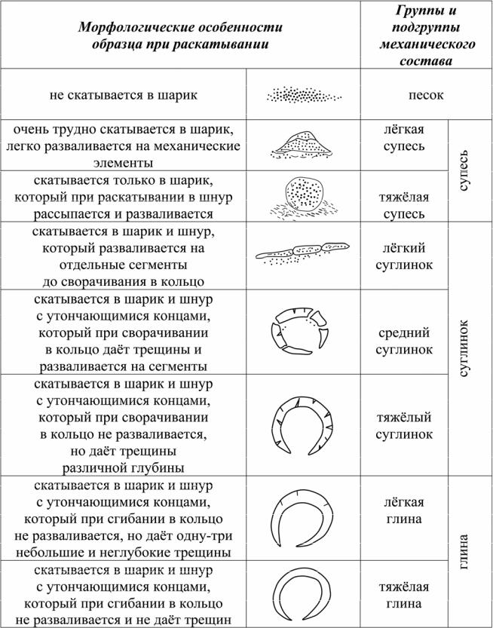

1.36.7. Для минимизации последствий ошибок в выборе вида материалов, для устройства Площадки под установку МОПС, и их параметров рекомендуется принимать наиболее неблагоприятные грунтовые условия.
1.36.8. При устройстве Площадки могут использоваться:
- либо дорожные плиты;
- либо винтовые сваи с обвязкой для укрепления всего сооружения
и сохранения технических характеристик свайного основания, что позволит прочно держаться всем частям конструкции;
- либо железобетонные балки;
- либо бетонные блоки;
- либо монолитная плита.
1.36.9. При этом минимальный размер точки опоры должен составлять 20 х 20 см (200 х200 мм), а количество - не менее 8 (восьми) единиц из расчета на один блок-модуль.
1.36.10. В местах опирания несущих конструкций на основание
под МОПС, между древесиной конструкций и более теплопроводным материалом опоры следует вводить гидроизоляционные прокладки (допускается применение прокладок из антисептированной древесины или бакелизированной фанеры).
1.37. Требования к наружному оформлению МОПС.
1.37.1. В границах земельного участка, на котором будет размещено МОПС, необходимо выполнить следующие работы:
- работы по мощению части территории земельного участка тротуарным камнем в соответствии с Альбомом чертежей (Приложение № 1 к Приложению №3 к ТЗ) (основание под тротуарным камнем выполнить с учетом нагрузки на тротуарный камень от малотоннажного транспорта);

Рекомендуемые варианты к устройству Площадки

на основе дорожных плит  Рисунок 16 | на основе железобетонных балок  Рисунок 17 | на основе бетонных блоков  Рисунок 18
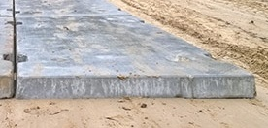 | 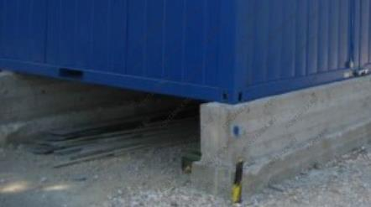 | 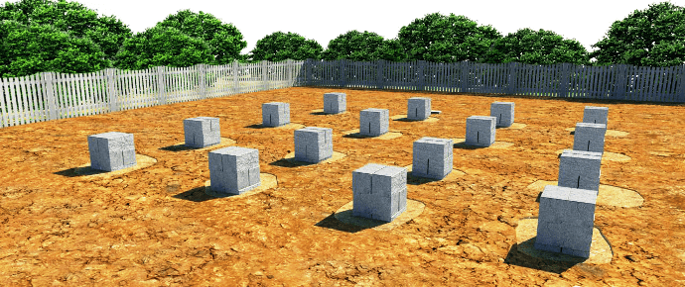
на основе винтовых свай

Рисунок 19 | Рисунок 20 | Рисунок 21
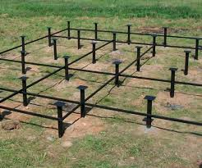 | 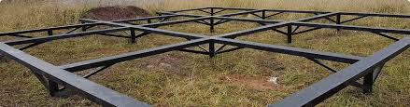 | 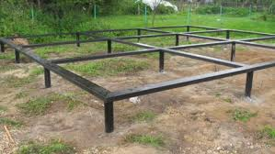
- выполнить подключение и прокладку сетей электроснабжения и связи от точки подключения к наружным центральным сетям до МОПС в соответствии с представленными Заказчиком договорами (техническими условиями) на технологическое присоединение, согласно выданных ТУ;
- выполнить подключение и прокладку сетей теплоснабжения (отопление) от точки подключения к наружным центральным сетям до МОПС в соответствии с представленными Заказчиком договорами (техническими условиями) на технологическое присоединение, согласно выданных ТУ;
- выполнить автономную канализацию (септик) на удалении не менее 5 м от МОПС с устройством вывода из МОПС и наружных канализационных трубопроводов, устройство наружных трубопроводов канализации и место вывода со стороны улицы должны быть выполнены с учетом исключения возможности промерзания этих линейных участков, технологические отверстия в панели для пропуска трубопроводов должны быть изолированы от труб утепленными муфтами;
- при установке автономной канализации (септика) необходимо руководствоваться следующими нормами и правилами:
  - СП 32.13330.2018 «Канализация. Наружные сети и сооружения»;
  - СанПиН 2.2.1/2.1.1.1200-03 «Санитарно-защитные зоны и санитарная классификация предприятий, сооружений и иных объектов»;
  - СП 30.13330.2020 «СНиП 2.04.01-85 Внутренний водопровод
и канализация зданий»;
  - СанПиН 2.1.3684-21 «Санитарно-эпидемиологические требования
к содержанию территорий городских и сельских поселений, к водным объектам, питьевой воде и питьевому водоснабжению населения, атмосферному воздуху, почвам, жилым помещениям, эксплуатации производственных, общественных помещений, организации и проведению санитарно-противоэпидемических (профилактических) мероприятий».
1.37.2. Септик фабричного изготовления без откачки, энергонезависимый, двух- или трехъемкостной, с производительностью 300-700 л/сутки, не требующий обслуживания чаще 1 раза в год, с дополнительным обеззараживанием перед выводом в кювет (на рельеф) или герметичный септик накопительного типа (бетонные кольца, пластиковые и другие емкости) с возможностью периодической откачки принятых стоков по мере заполнения емкости:
Таблица 13
№ п/п | Наименование, адрес Объекта | Приемники сточных вод и источники водоснабжения
№ п/п | Наименование, адрес Объекта | Септик | Пластиковая накопительная емкость
1. | МОПС (площадью 25,5 кв. м, изготовленного из 2-х (двух) блок-модулей, планировочное решение МОПС_01_П1_Т)  Российская Федерация, 673045, Забайкальский край Петровск-Забайкальский район, с. Хохотуй, ул. Кооперативная, д.27 - а | Да | Да  (200 литров)
1.38. Требования охраны труда.
Рабочие места оператора и почтальона должны соответствовать действующему законодательству Российской Федерации в области охраны труда.
1.39. Требования к используемым материалам.
1.39.1. Все материалы, применяемые при изготовлении МОПС, должны быть сертифицированы и иметь санитарно-эпидемиологическое заключение, если такие требования установлены действующим законодательством Российской Федерации.
1.39.2. Покупные материалы имеют маркировку, соответствующую требованиям технических условий их производителей. Поставщик осуществляет входной контроль покупных материалов.
1.39.3. Материалы, используемые для внутренней отделки помещений
и покрытий полов на путях эвакуации, должны соответствовать требованиям Федеральный закон от 22.07.2008 № 123-ФЗ «Технического регламента пожарной безопасности», СП 1.13130.2020 «Системы противопожарной защиты. Эвакуационные пути и выходы», для класса функциональной пожарной опасности МОПС Ф3.5.
1.39.4. Применяемые материалы должны соответствовать требованиям технических регламентов, стандартов принятых в соответствии с законодательством Российской Федерации, пройти входной контроль
в соответствии с ГОСТ 24297-2013 «Межгосударственный стандарт. Верификация закупленной продукции. Организация проведения и методы контроля».
1.39.5. Покупные изделия должны соответствовать сопроводительной документации.
1.39.6. При превышении указанного в документации срока хранения материалы должны пройти перепроверку перед изготовлением Товара.
1.40. Внешние габариты адаптировать к конкретному типу и размеру МОПС.
1.41. Размер пандуса для МГН указан схематически при максимальной длине. При разработке конструкторской документации требуется минимизация длины при понижении уровня пола относительно отметки наружной поверхности тротуара.

2. Визуализация экстерьера и интерьера МОПС.

Визуализация экстерьера МОПС с тамбуром (МОПС01П1Т (S = 25,5 м²);
В случае возникновения разночтений между требованиями,
указанными в п. 1 настоящих Технических требований и визуализациями, представленными в данном пункте, приоритетной является информация, указанная в п. 1 настоящих Технических требований.

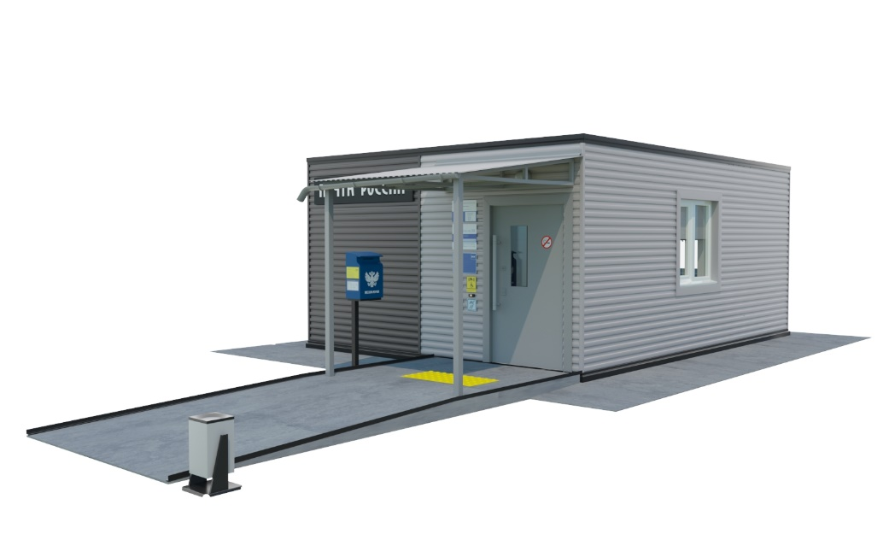

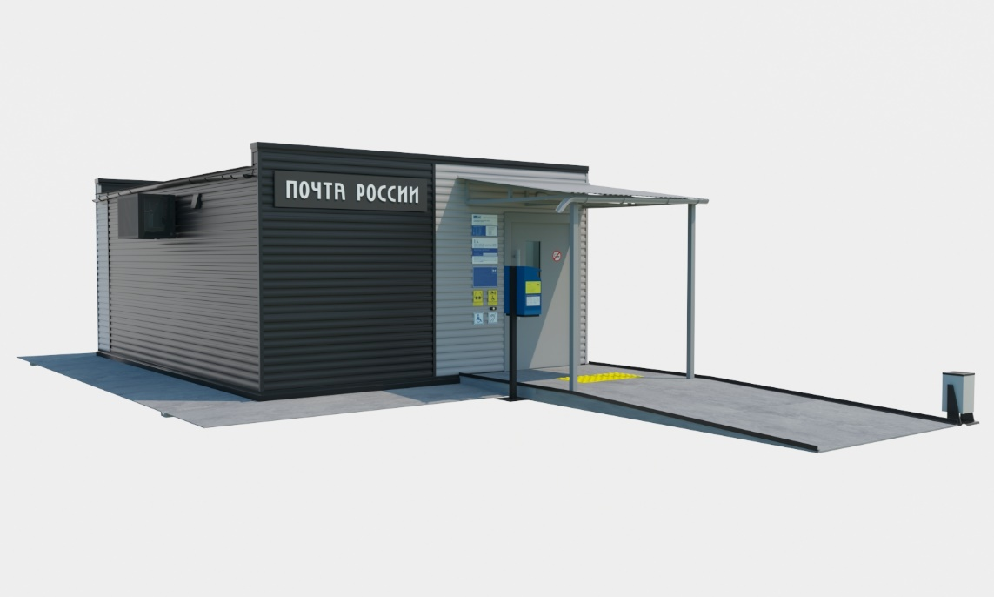

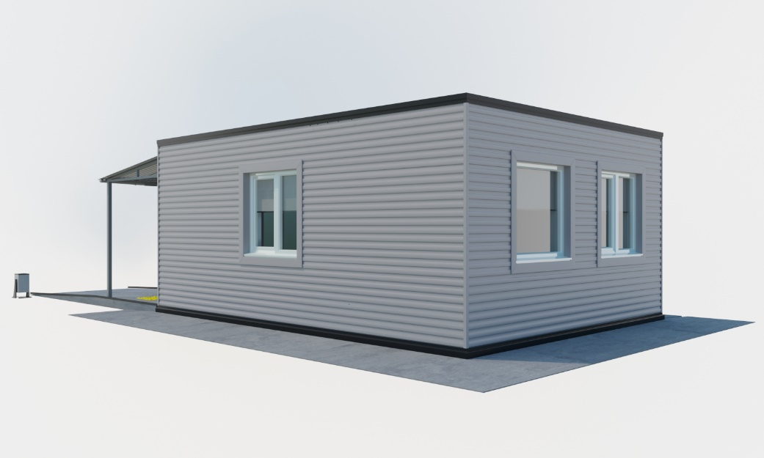

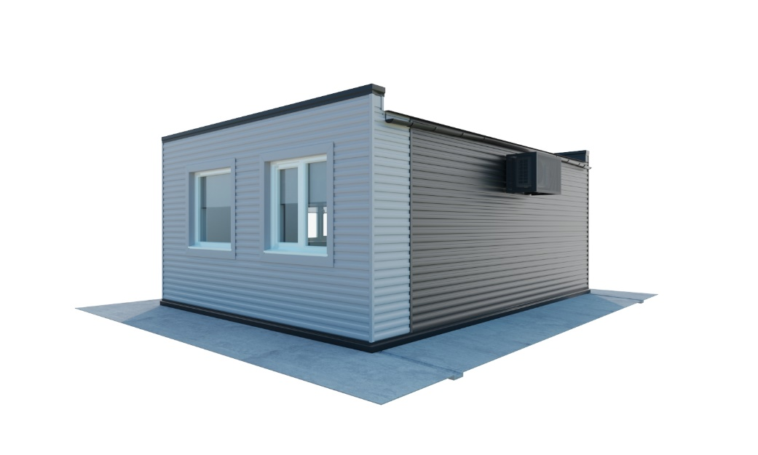

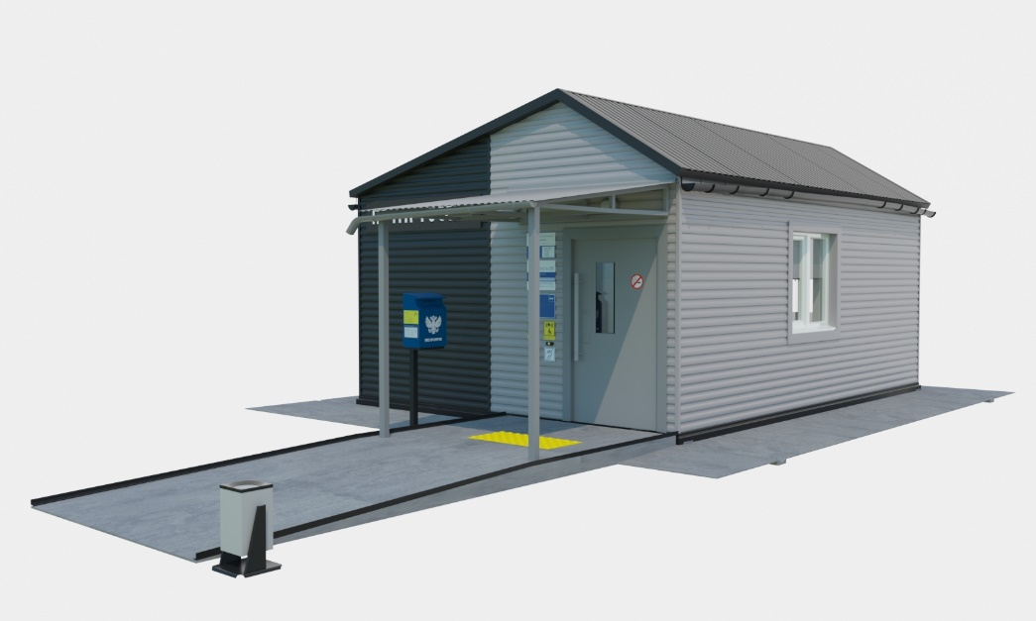
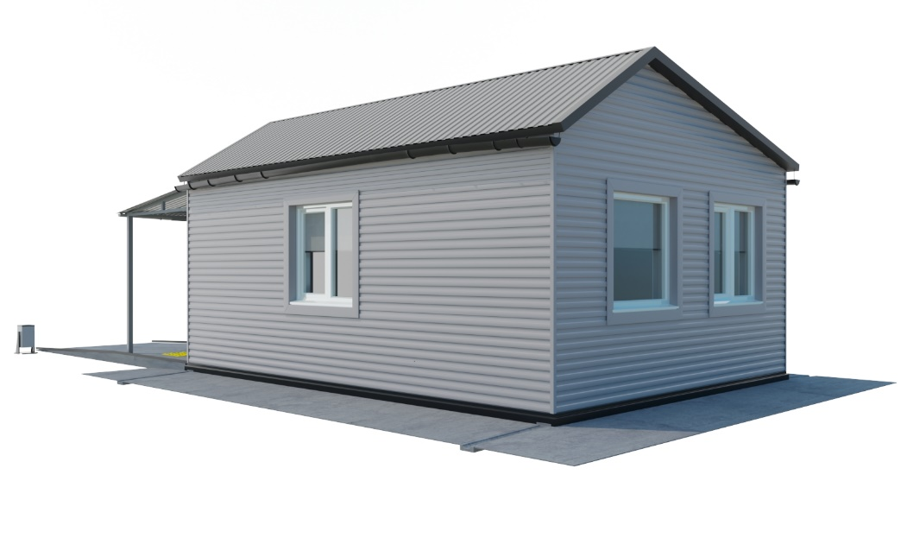

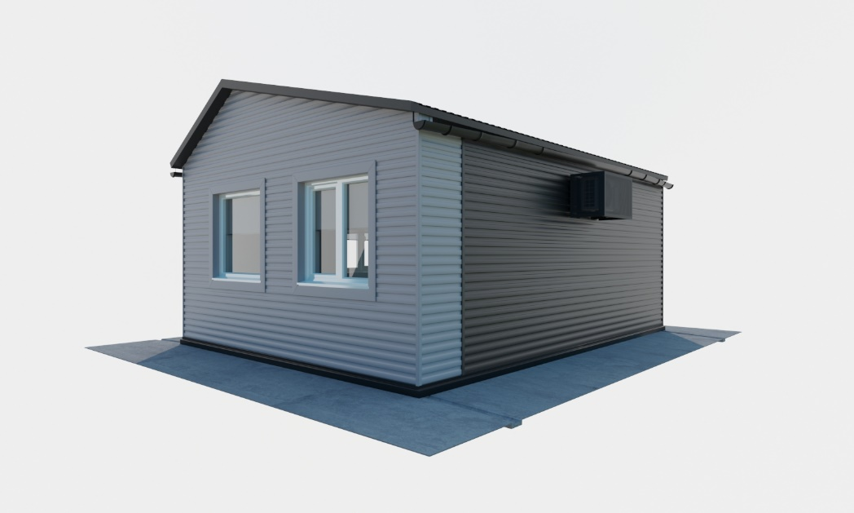

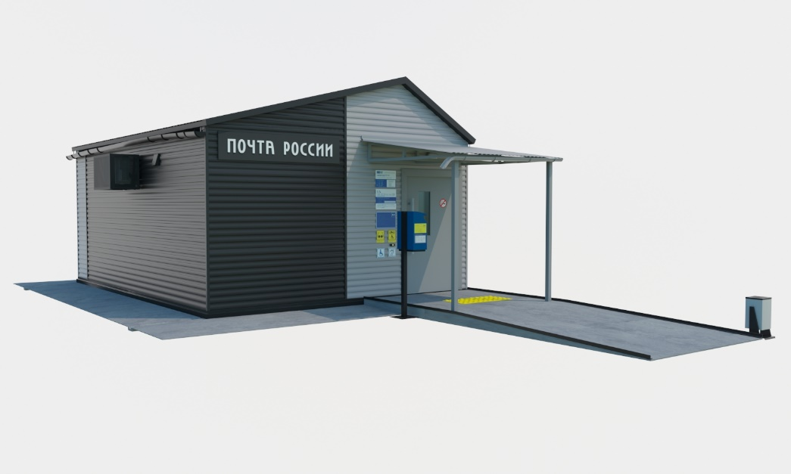

Визуализация интерьера МОПС с тамбуром (МОПС01П1Т (S = 25,5 м²);
В случае возникновения разночтений между требованиями,
указанными в п. 1 настоящих Технических требований и визуализациями, представленными в данном пункте, приоритетной является информация, указанная в п. 1 настоящих Технических требований.
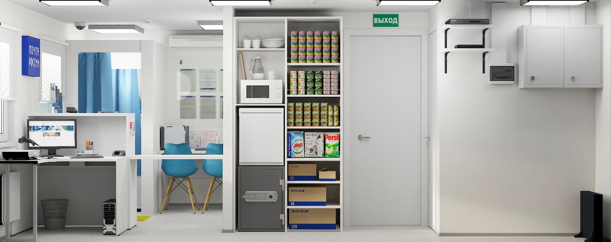

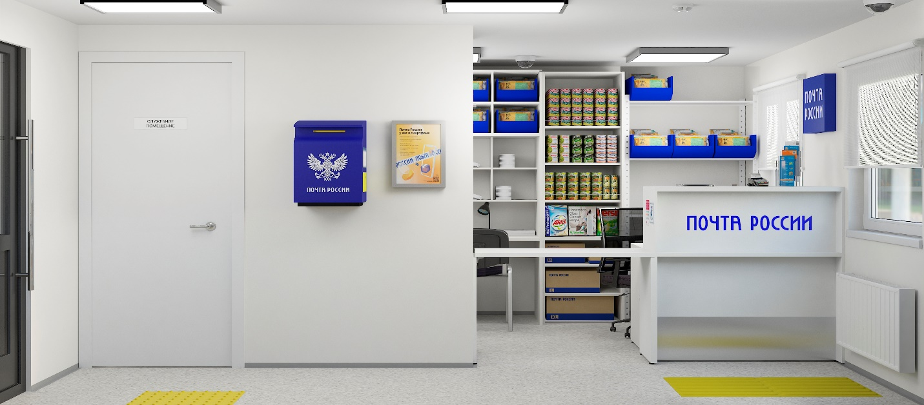

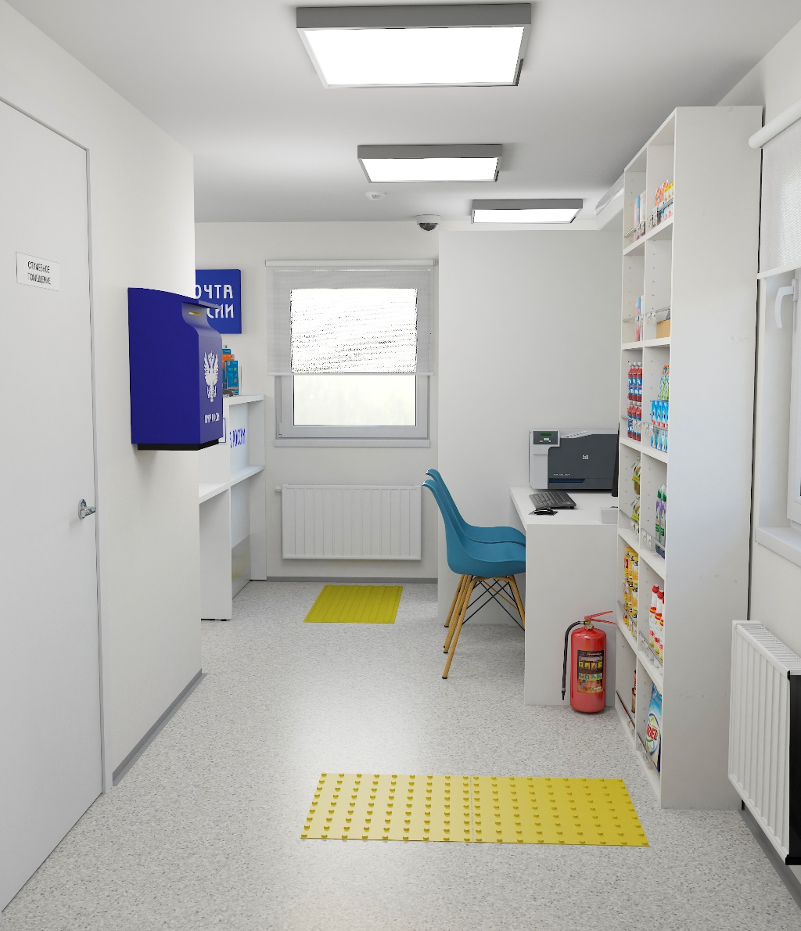

Расположение (привязка) вывески на фасаде МОПС с габаритами фасадной вывески.
МОПС с тамбуром:
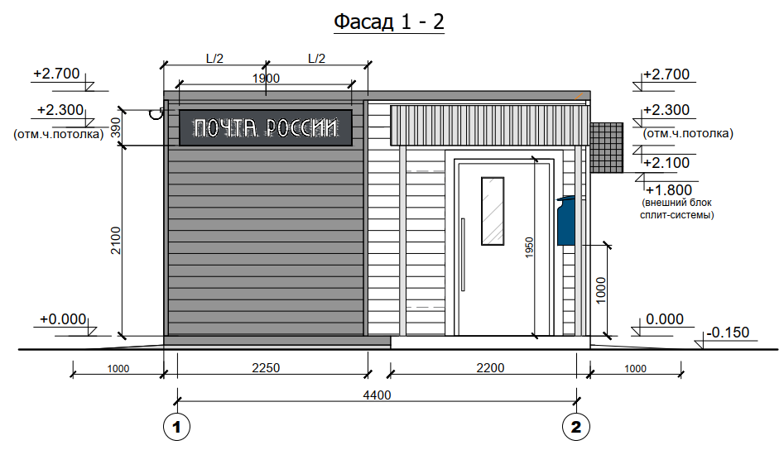

Наружная вывеска на фасаде МОПС
Внешний вид вывески на композите без подсветки:


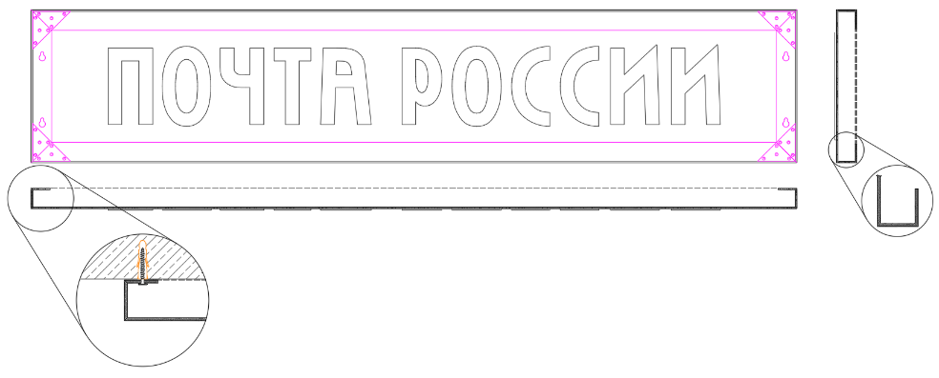
Схема 1
Типоразмер:


390 х 1900 мм
Размеры указаны в миллиметрах (мм)
Описание:
Фриз вывески выполняется из алюмокомпозита 3 мм в цвете - RAL 7024 (графитовый серый).
Рама для этого типа вывески не предусмотрена. Пространственную жесткость конструкции вывески и визуальную глубину фризу придают коробчатые боковины, выполняемые раскроем композита на фрезерном станке и подворотом боковин за тыльную сторону вывески (Схема 1).
Подвернутые за тыльную сторону композитные полки закрепляются углами из композита и вытяжными заклепками. Угол из композита крепится к полкам изнутри.
В задних полках кроятся соответствующие размеру вывески грушевидные отверстия для навески вывески на стену.
Стыки композита на боковых углах вывески должны быть минимальными. Композит кроится под углом 45 градусов - пластикового сердечника композита не должно быть видно снаружи.
Элементы логотипа выполняются фрезеровкой из белого ПВХ 3 мм толщиной.
Крепление элементов логотипа к фризу производится на специализированный морозоустойчивый эластичный клей. При монтаже вывески, на фасад со стороны верхней плоскости фриза, рекомендуется смонтировать уголок, предотвращающий возможность ее смещения ветром (либо намеренного смещения вывески вследствие приложения силы снизу) и сход с имеющихся креплений.

Приложение № 4 к ТЗ
ФОРМА (рекомендуемая)

Уведомление О завершении монтажа МОПС
и готовности проведения приемо-сдаточных испытаний

к договору ____________ от ___________ 20__ г. №________

«__» _____________ 20__ г.

В соответствии с Договором № __________ от __________ и заявкой
№ __ от «__» _____ 20__г. уведомляем о том, что монтаж МОПС выполнен
в полном объеме.
Срок выполнения монтажа МОПС ____________________ дней.
Дата начала монтажа МОПС ______________________ 20__ г.
Дата окончания монтажа МОПС ______________________ 20__ г.
В соответствии с п. ___ Договора №_______ от ________ уведомляем о том, что ___________готов к проведению приемо-сдаточных испытаний.
Предлагаем провести приемо-сдаточные испытания «__» _________ 20__ г., в ___ч.____ мин.

Заказчик: | ПОСТАВЩИК:
__________________________ | __________________________
^{(должность)} | ^{(должность)}
__________________________ | __________________________
^{(подпись, фамилия и инициалы)} | ^{(подпись, фамилия и инициалы)}
___ ____________ 20__ г. | ___ ____________ 20__ г.  М. П. (при наличии печати)

Приложение № 5 к ТЗ

Перечень работ по наружному оформлению МОПС
для ОПС № 673045
по адресу: 673045, Забайкальский край Петровск-Забайкальский район, с. Хохотуй, ул. Кооперативная, д.27 - а

№ п/п | Наименование вида работ | Единица  измерения | Количество
1 | Согласно технических требований к Товару и Альбому чертежей МОПС_01_П1_Т | Шт. | 1
2 | Септик | шт. | 1
3 | Подключение к внешним сетям электроснабжения, согласно требований выданных ТУ. | шт. | 1
4 | Подключение к внешним сетям теплоснабжения, согласно требований выданных ТУ. | шт. | 1

Примечание: По благоустройству территории размещения МОПС для каждого Объекта должны быть предусмотрены мероприятия по благоустройству прилегающей (организация тротуаров, организация площадок). Кроме того,
1. Предусмотреть водоотведение ливневых вод от цоколя и фундамента здания (выполнить устройство отмостки).
2. Отмостка должна предусматривать деформационные швы с шагом 1700 – 2000 мм и на углах.
3. Должно быть обеспечено аккуратное примыкание организуемых поверхностей газонов, площадок, отмосток, дорожек к существующим.

Виды и объемы работ указываются в приложении № 5 к ТЗ при проведении конкретной закупки.
В соответствии с условиями Договора. Установка Товара на подготовленную Площадку с монтажом всех внутренних систем и комплектующих возможна только при условии подписания Сторонами акта о завершении работ по подготовке Площадки.
Дата и время проведения приемо-сдаточных испытаний должны быть согласованы с Заказчиком.
По форме, установленной Договором.
По форме, указанной в Договоре.
На товары, входящие в комплектность МОПС и подлежащие обязательной сертификации в соответствии с законодательством Российской Федерации.
Предоставление счета-фактуры не требуется в случае, если Поставщик не является плательщиком НДС.
На товары, подлежащие обязательной сертификации в соответствии с законодательством Российской Федерации.
В качестве источника водоснабжения, в соответствии с требованиями приложения № 3 к ТЗ.
Допускается выполнить работы по прокладке кабельных трасс двумя указанными способами либо одним из них.
При очень плотных плохо впитывающих либо невпитывающих грунтах применять энергозависимые септики.
В соответствии с Техническими требованиями и в соответствии с Альбомом чертежей (Приложение № 1 к настоящим Техническим требованиям к Товару).
Поливинилхлорид – бесцветная, прозрачная пластмасса, термопластичный полимер винилхлорида. Отличается химической стойкостью к щелочам, минеральным маслам, многим кислотам и растворителям.
В случае финансирования из федерального бюджета обязательно указывается идентификатор государственного контракта/соглашения/договора.
Необходимо указать наименование договора, дату, номер.
Необходимо указать номер, дату договора. В случае финансирования из федерального бюджета обязательно указывается идентификатор государственного контракта/соглашения/договора.
Необходимо указать номер, дату договора.

